Uchwała Nr XXXI/120/09
Rady Gminy Rzeczniów
z dnia 23 marca 2009 roku

w sprawie Gminnej Strategii Rozwiązywania Problemów Społecznych
na lata 2009-2015

Na podstawie art.18 ust. 2 pkt. 15 ustawy z dnia 8 marca 1990r. o samorządzie gminnym
/tekst jednolity Dz. U. z 2001r. Nr 142, poz. 1591 z późn. zm./ w związku z art. 17 ust. 1 pkt. 1 ustawy z dnia 12 marca 2004 roku o pomocy społecznej /tekst jednolity Dz. U. z 2008r. Nr 115, poz. 728 z późn. zm./
Rada Gminy Rzeczniów uchwala, co następuje:

§ 1.

Uchwala się Strategię Rozwiązywania Problemów Społecznych Gminy Rzeczniów na lata 2009-2015, stanowiącą załącznik do niniejszej uchwały.

§ 2.

Wykonanie uchwały powierza się Wójtowi Gminy Rzeczniów.

§ 3.

Traci moc Uchwała Nr XXXIV/25/06 Rady Gminy Rzeczniów z dnia 30 marca 2006 roku.

§ 4.

Uchwała wchodzi w życie z dniem podjęcia i podlega ogłoszeniu w sposób zwyczajowo przyjęty poprzez wywieszenie na tablicy informacyjnej Urzędu Gminy.

Załącznik do Uchwały Nr XXXI/120/09
Rady Gminy Rzeczniów
z dnia 23 marca 2009r.

Strategia
Rozwiązywania Problemów Społecznych
Gminy Rzeczniów

SPIS TREŚCI

WPROWADZENIE....................................................................................................................4
- Cel i proces tworzenia Strategii Rozwiązywania Problemów Społecznych........................5
  - Przesłanki i podstawy prawne opracowania GSRPS..............................................5
  - Ramy czasowe opracowania strategii.....................................................................8
  - Przebieg procesu planowania w Gminie Rzeczniów...............................................9
  - Określenie horyzontu czasowego strategii............................................................10
  - Osoby biorące udział w opracowaniu strategii......................................................11
- Uwarunkowania wynikające z dokumentów strategicznych..............................................14
  - Dokumenty europejskie.........................................................................................14
  - Dokumenty krajowe...............................................................................................15
  - Strategie na poziomie regionalnym.......................................................................18
  - Dokumenty na poziomie lokalnym........................................................................19
- Charakterystyka Gminy Rzeczniów..................................................................................21
  - Położenie i warunki naturalne...............................................................................21
  - Powierzchnia. Podział administracyjny. Ludność..................................................21
  - Rolnictwo...............................................................................................................26
  - Działalność gospodarcza......................................................................................30
- Źródła podstawowych problemów społecznych i ich identyfikacja....................................32
  - Zasoby mieszkaniowe...........................................................................................32
  - System opieki zdrowotnej.....................................................................................33
  - Edukacja i opieka nad dzieckiem..........................................................................34
  - Rynek pracy i zatrudnienie....................................................................................37
  - Bezpieczeństwo publiczne ...................................................................................39
  - Niepełnosprawność, długotrwała choroba i osoby starsze...................................41
  - Uzależnienia..........................................................................................................44
    - Alkoholizm............................................................................................44
    - Narkomania..........................................................................................47
  - Analiza potencjału gminy, szans i zagrożeń w ocenie mieszkańców Gminy Rzeczniów……………………………………………………………………..............48
    - Potencjał gminy……………………………............................................48
    - Szanse i zagrożenie postrzegane przez mieszkańców………….........51
    - Postrzeganie gminy przez mieszkańców.............................................52
    - Zidentyfikowana podczas warsztatów aktualizacyjnych sytuacja społeczna w gminie.............................................................................54
    - Poziom integracji w gminie..................................................................55
- Pomoc społeczna..............................................................................................................57
  - Cel i zakres pomocy społecznej............................................................................57
  - Prawo do świadczeń społecznych........................................................................57
  - Zasady udzielania pomocy społecznej..................................................................58
  - Świadczenia pomocy społecznej..........................................................................60
  - Zadania własne gminy..........................................................................................61
  - Usługi opiekuńcze.................................................................................................63
- Gminna Strategia Rozwiązywania Problemów Społecznych............................................64
  - Wizja rozwoju społecznego...................................................................................64
  - Cel strategiczny oraz cele operacyjne GSRPS.....................................................65
  - Przebieg realizacji celów.......................................................................................66
  - Przebieg realizacji założeń....................................................................................73
- Zarządzanie realizacją strategii……………………………………......................................78
  - Odpowiedzialność za realizację strategii..............................................................78
  - Monitoring strategii...............................................................................................78
  - Zdefiniowanie sposobu monitorowania wdrażania strategii.................................79
  - Sposób dokonywania zmian (aktualizacji) strategii………………………..............79

WPROWADZENIE

Strategia Rozwiązywania Problemów Społecznych Gminy Rzeczniów na lata 2006 – 2010 została opracowana i przyjęta Uchwałą Rady Gminy Rzeczniów Nr XXXIV/125/06
z dnia 30 marca 2006 roku.
W okresie od jej uchwalenia do miesiąca listopada 2008 roku cel nadrzędny Strategii był realizowany przez szczegółowe cele operacyjne określone dla siedmiu obszarów:
1. Identyfikacja przyczyn ubóstwa i czynników powodujących korzystanie z pomocy społecznej.
2. Pomoc osobom i rodzinom zagrożonym dysfunkcjami, w szczególności długotrwałym bezrobociem.
3. Rozszerzenie oferty usług na rzecz pomocy ludziom starszym.
4. Pomoc osobom niepełnosprawnym (ze szczególnym uwzględnieniem osób posiadających znaczny stopień niepełnosprawności).
5. Podniesienie poziomu kwalifikacji i doskonalenie zawodowe pracowników socjalnych zatrudnionych w Gminnym Ośrodku Pomocy Społecznej.
6. Rozszerzenie oferty dla dzieci i młodzieży szkolnej oraz dorosłych.
7. Podniesienie poziomu ochrony zdrowia. Zdrowe społeczeństwo, świadome zagrożeń.
W związku z zawartym w dniu 19.02.2008r. Porozumieniem o współpracy przy realizacji Poakcesyjnego Programu Wspierania Obszarów Wiejskich między Województwem Mazowieckim a Gminą Rzeczniów, Mazowieckie Centrum Polityki Społecznej we współpracy z Konsultantem Regionalnym sporządziło opinię dotyczącą strategii. Na podstawie dokonanej analizy podjęto decyzję o konieczności weryfikacji istniejącego stanu strategii
i opracowaniu nowego dokumentu, tak ażeby ostateczny jego kształt zgodny był ze standardami przyjętymi w Poakcesyjnym Programie Wsparcia Obszarów Wiejskich (PPWOW). Zalecane postępowanie dotyczyło między innymi aktualizacji danych statystycznych w diagnozie gminnej, weryfikacji problemów społecznych występujących na terenie gminy, a w konsekwencji tego weryfikacji celów i działań zapisanych w dokumencie. Celem aktualizacji GSRPS było również uspołecznienie procesu jej powstawania.
Dlatego też Gmina Rzeczniów podjęła decyzję o opracowaniu nowej strategii.

CEL I PROCES TWORZENIA STRATEGII
  - Przesłanki i podstawy prawne opracowania GSRPS.

Podstawą prawną opracowania niniejszej strategii jest ustawa z dnia 12 marca 2004 roku o pomocy społecznej / Dz. U. Nr 64, poz. 593/.
Artykuł 17 ust.1 pkt.1 cytowanej ustawy stanowi, że: „ do zadań własnych gminy o charakterze obowiązkowym należy: opracowanie i realizacja gminnej strategii rozwiązywania problemów społecznych ze szczególnym uwzględnieniem programów pomocy społecznej, profilaktyki i rozwiązywania problemów alkoholowych i innych, których celem jest integracja osób i rodzin z grup szczególnego ryzyka.”
Gminna Strategia Rozwiązywania Problemów Społecznych, opracowana w oparciu o zapisy ustawy z dnia 12 marca 2004 roku o pomocy społecznej, w szczególności uwzględnia więc program pomocy społecznej, profilaktyki i rozwiązywania problemów alkoholowych oraz innych, których celem jest integracja osób i rodzin z grup szczególnego ryzyka.
We współczesnym świecie mamy do czynienia z występowaniem różnego rodzaju kryzysów. Powodują one wzrost bezrobocia i pogorszenie warunków bytu ludności, zwiększenie strefy ubóstwa. Istniejące zagrożenia powinny być dostrzegane i uwzględniane w polityce gospodarczej i społecznej państwa. Winny one zapobiegać przede wszystkim kryzysom gospodarczym, ograniczać ich negatywne skutki oraz rozwiązywać kwestie społeczne, w tym szczególnie dotyczące bezrobocia i związanej z nim sfer ubóstwa.
Transformacje zachodzące w naszej gminie jak i całym państwie niosą za sobą pozytywne i negatywne skutki społeczne. Znaczna grupa bezrobotnych naszej gminy staje się świadczeniobiorcami pomocy społecznej i narażona jest na długotrwałą marginalizację materialno-społeczną.
Niestety ciągle niewystarczające środki przeznaczone na pomoc społeczną zmuszają do poszukiwania jak najefektywniejszych metod działania na rzecz rodzin i osób wymagających wsparcia. Zadaniem Gminnego Ośrodka Pomocy Społecznej jak i całego samorządu jest udzielanie takiego wsparcia osobom i rodzinom, które umożliwi im samodzielną egzystencję. Pozwoli dać szansę zaspokojenia podstawowych potrzeb, zapewni skuteczną realizację ról społecznych i stworzy możliwości rozwoju.
Ustawa obliguje Gminę do opracowania Strategii Rozwiązywania Problemów Społecznych. Podstawowym problemem przy jej tworzeniu jest zdefiniowanie pojęcia „rozwiązywanie problemów społecznych”.
Dzisiaj już wiadomo, że najbardziej skuteczne rozwiązywanie problemów społecznych może się odbywać poprzez profesjonalną pomoc nakierowaną na „inwestowanie” w osobę mającą problemy. Zastępowanie osoby mającej problemy, robienie „czegoś za nią” niewiele zmienia, a często jest ubezwłasnowolnianiem tej osoby powodującym dla niej jeszcze gorszą sytuację życiową.
W działaniach pomocowych coraz bardziej kładzie się nacisk na wzmacnianie i rozwijanie umiejętności niezbędnych do samodzielnego rozwiązywania własnych problemów.
Przez ostatnie lata transformacji ustrojowej wiele się zmieniło w podejściu do pomagania, choć w wielu gminach, także i w naszej nadal pomoc ogranicza się do dawania zasiłków i załatwiania spraw petenta. Taka pomoc określana jest „dawaniem ryb”- zaspakajaniem podstawowych potrzeb petenta, częstokroć bez jego własnego zaangażowania.
W wielu samorządach próbuje się zastępować pomoc w formie zasiłku, dostarczaniem narzędzi do zdobywania środków materialnych. Taką pomoc określa się „dawaniem wędki do złowienia ryb”. Także ona zaspakaja podstawowe potrzeby bytowe, ale z wyraźnym zaangażowaniem petenta.
Jest też trzeci sposób pomagania, trudny, rzadko stosowany w Gminnych Ośrodkach Pomocy Społecznej. Tym sposobem jest „nauka produkowania wędki”, czyli kształcenie zdolności do rozwiązywania własnych problemów.
W rozwiązywaniu problemów społecznych najbardziej efektywna w perspektywie lat jest nauka niezbędnych umiejętności do radzenia sobie z problemami. I to ta metoda będzie podstawą realizacji celów strategicznych. U wielu osób, zwłaszcza w okresie transformacji ustrojowej i gospodarczej następuje spiętrzenie problemów prowadzące do apatii, wycofania się, alienacji.
Od czego zacząć rozwiązywanie tych problemów?
Podstawowym obszarem działań pomocowych powinno być zadbanie o miejsce przebywania, czyli „budownictwo socjalne”. Jeżeli nasz klient ma gdzie mieszkać, warto zadbać, by był zdrowy, czyli „ochrona zdrowia”. Dalej należy stworzyć warunki do kształcenia, czyli „edukacja publiczna”. Gdy mimo to nie radzi sobie z problemami, należy udzielić pomocy materialnej i socjalnej, czyli „pomoc społeczna”. Część osób, mimo pomocy w wyżej wymienionych obszarach, dalej ma problemy. Często jest to spowodowane nadużywaniem środków psychoaktywnych (alkohol, narkotyki) w zastępstwie lub z braku umiejętności korzystania z pomocy. Takie zachowania blokują nawet bardzo profesjonalną pomoc w obszarach społecznych. Niezbędna jest fachowa, zintegrowana pomoc psychologiczna i terapeutyczna, czyli obszar „rozwiązywania problemów alkoholowych
i narkomanii”.
Podsumowując, Strategia Rozwiązywania Problemów Społecznych w środowisku lokalnym powinna zająć się działaniem w obszarach:
- budownictwo socjalne,
- ochrona zdrowia,
- edukacja publiczna,
- pomoc społeczna,
- rozwiązywanie problemów alkoholowych i narkomanii.

Strategia rozwiązywania problemów społecznych jest wyrazem zintegrowanego planowania społecznego. W najbardziej ogólnym ujęciu oznacza sposób osiągania wyznaczonych celów poprzez sterowanie procesem rozwoju, integracji, polityki społecznej.
Zgodnie z treścią ustawy o pomocy społecznej, pomoc społeczna jako instytucja polityki społecznej państwa, ma na celu umożliwienie osobom i rodzinom przezwyciężania trudnych sytuacji życiowych, których nie są one w stanie pokonać, wykorzystując własne uprawnienia, zasoby i możliwości, ma być realizowana przez organy administracji rządowej i samorządowej we współpracy w tym zakresie, na zasadzie partnerstwa, z organizacjami społecznymi i pozarządowymi, Kościołem Katolickim, innymi kościołami, związkami wyznaniowymi oraz osobami fizycznymi i prawnymi (zasada subsydialności w relacjach państwo i trzeci sektor w powiązaniu z zasadą współpracy między organami administracji rządowej i samorządowej, do których należy obowiązek organizacji pomocy społecznej, z innymi podmiotami działającymi w tej sferze).
Z wymienionych wyżej przyczyn, realizacja założeń Gminnej Strategii musi uwzględniać wszystkich partnerów, których problem dotyczy.
Tak więc, w realizacji Gminnej Strategii Rozwiązywania Problemów Społecznych uczestniczyć będzie administracja samorządowa, organizacje społeczne, oraz bezpośredni beneficjenci, czyli świadczeniobiorcy. Od ich zaangażowania zależeć będzie poziom realizacji priorytetów strategii.
Formuła otwartego, ciągłego przewidywania i projektowania przyszłości powinna stanowić przydatne pragmatyczne narzędzie regulacji rozwoju w sytuacji, gdy nadmiar celów w stosunku do ograniczonych środków utrudnia podejmowanie bieżących i przyszłych decyzji. Zmienność uwarunkowań zewnętrznych, występowanie sprzeczności, a nawet konfliktów interesów i dążeń różnych grup społecznych narzuca konieczność przyjęcia negocjacyjnej formuły zarządzania polityką społeczną. Istotą jej jest dochodzenie do porozumienia społecznego, minimalizując sytuacje konfliktowe. Jest to zatem formuła kształtowania strategii elastycznych, otwartych i dynamicznych wobec przyszłości.
Cele integracji powinny być wyrazem dążeń i aspiracji społeczności lokalnej zmierzających do rozwiązania zidentyfikowanych problemów, likwidacji barier i zagrożeń oraz do wykorzystania wszelkich szans tkwiących w potencjale ludzkim i materialnym dla przyszłej integracji.
Strategia jest więc instrumentem umożliwiającym podejmowanie decyzji zarówno
w najbliższym okresie, jak i w odległej perspektywie czasu. Zasady realizacji polityki długofalowej określają cele strategiczne i zadania związane z ich realizacją, działania i decyzje zarówno w najbliższym okresie, jak i decyzje w dalszym okresie powinny być podejmowane na podstawie niniejszej strategii.
Społeczna akceptacja oraz identyfikacja mieszkańców z wypracowanymi celami dają szansę władzy lokalnej na przejście z poziomu administrowania do poziomu zarządzania polityką społeczną.
Reasumując, Strategia określa najważniejsze działania, które należy zrealizować, aby zapewnić mieszkańcom gminy Rzeczniów warunki sprzyjające rozwojowi społecznemu oraz wzrostowi poczucia bezpieczeństwa w wymiarze społecznym.
Nasilające się bezrobocie i towarzysząca mu bieda, przy jednoczesnej apatii wielu dotkniętych nią rodzin, narastające patologie życia rodzinnego, brak właściwej opieki nad dziećmi, przerzucanie wielu problemów, które mogłyby być rozwiązane w ramach pomocy rodzinnej, czy sąsiedzkiej do sfery rozwiązań instytucjonalnych, a także narastająca fala uzależnień wśród młodzieży szkolnej, alkoholizm, przestępczość nieletnich oraz przemoc
i agresja w szkołach, są obecnie głównymi problemami w zakresie polityki społecznej,
z którymi boryka się gmina.
W tej sytuacji niezbędnym staje się opracowanie Gminnej Strategii Rozwiązywania Problemów, której zasadniczym celem jest wypracowanie sprawnego i efektywnego programu pomocy, umożliwiającego skuteczne rozwiązywanie problemów społecznych.
Jako element żywy Strategia będzie podlegać ciągłym zmianom – będą pojawiać się nowe, ważne cele, a część z przedstawionych w dokumencie straci swoją aktualność. Ten ciągły proces zmian jest jak najbardziej pożądany, ponieważ będzie on miernikiem działań
i dążeń społeczności lokalnej.
Strategia jest ciągle „otwarta” na społeczną dyskusję oraz wszelkie konstruktywne uwagi i wnioski.
Gminna Strategia Rozwiązywania Problemów Społecznych służyć będzie jako podstawa określająca kierunki zamierzeń rozwojowych w sektorze pomocy społecznej na terenie gminy Rzeczniów w latach 2009 – 2015.

  - Ramy czasowe opracowania strategii

Proces aktualizacji strategii rozpoczęto w II kwartale 2008 r. wraz z rozpoczęciem warsztatów dotyczących realizacji GSRPS, a zakończono w lutym 2009r. przedłożeniem na Sesji Rady Gminy.
1.3. Przebieg procesu planowania w Gminie Rzeczniów.

Początek planowania stanowiło przeprowadzenie cyklu warsztatów aktualizacyjnych. Proces ten wspierany był przez Konsultanta Regionalnego PPWOW Pana Sebastiana Musioła oraz moderatora Panią Monikę Bełdowską.
Warsztaty zostały przeprowadzone wg następującego programu.

Tabela 1. Opis warsztatów dot. aktualizacji GSRPS.
Warsztat | Przebieg warsztatu
Warsztat „A”  Diagnoza sytuacji społecznej w gminie | - Zainicjowanie działań związanych z urzeczywistnieniem warsztatów partycypacyjnego modelu rozwiązywania problemów społecznych  - Przedstawienie zarysu istniejącej GSRPS.  - Analiza sytuacji społecznej w gminie w oparciu o dane liczbowe charakteryzujące sytuację gminy oraz opinie środowisk społecznych i przedstawicieli instytucji społecznych  - Analiza doświadczeń w rozwiązywaniu problemów społecznych  - Opracowanie wizji rozwoju społecznego gminy
Warsztat „B”  Analiza problemów społecznych oraz zasobów społecznych  w gminie | - Zidentyfikowanie i pogrupowanie problemów społecznych w gminie,  - Określenie przyczyn powstawania problemów społecznych i wzajemnych ich zależności.  - Określanie zasobów społecznych gminy oraz sił umożliwiających rozwiązanie problemów społecznych.  - Badanie potrzeb społecznych oraz zakresu ich zaspokojenia.  - Zacieśnienie współpracy pomiędzy podmiotami zajmującymi się problematyką pomocy dla osób znajdujących się w trudnej sytuacji.  - Ocena poziomu Integracji społecznej
Warsztat „C”  Formułowanie założeń strategii rozwiązywania problemów społecznych w oparciu o partycypację społeczną i zasady rozwoju społecznego | - Prezentacja i analiza zasad rozwoju społecznego  - Formułowanie misji rozwoju społecznego w korelacji z wizją rozwoju gminy  - Formułowanie celów strategicznych  - Określanie celów oraz kierunków działań w gminie  - Określanie sposobu zarządzania realizacją strategii
Warsztat „D”  Budowanie koncepcji projektów stymulujących zrównoważony rozwój społeczny | - Wypracowanie koncepcji projektów stanowiących odpowiedź na problemy i potrzeby społeczne.  - Debata na temat zaproponowanych rozwiązań i ocena zaproponowanych rozwiązań.  - Akceptacja dla wypracowanych projektów.
Źródło: Opracowanie własne na podstawie danych z Podręcznika uczestnika warsztatów partycypacyjnego modelu budowania strategii rozwiązywania problemów społecznych.

Do opracowania dokumentu Gminnej Strategii rozwiązywania Problemów Spolecznych Zarządzeniem Nr 24/08 Wójta Gminy Rzeczniów, został powołany Zespół Roboczy.

W planowanie procesu rozwiązywania problemów społecznych w gminie zostały włączone lokalne instytucje i grupy społeczne. Do prac nad strategią zaproszeni zostali przedstawiciele instytucji publicznych i organizacji społecznych z terenu gminy. Zasadniczą rolą przedstawicieli poszczególnych grup społecznych było zidentyfikowanie obszarów priorytetowych i kierunków rozwoju w Gminie Rzeczniów. Wybór obszarów priorytetowych
i kierunków rozwoju był wynikiem analizy bieżącej sytuacji społecznej w Gminie Rzeczniów.

  - Określenie horyzontu czasowego strategii

Poprzednią Strategię Rozwiązywania Problemów Społecznych Gminy Rzeczniów uchwalono 30 marca 2006 r. Uchwałą Rady Gminy Rzeczniów Nr XXXIV/125/06, na lata 2006 – 2010.
Przyjęta podczas aktualizacji metoda tworzenia Strategii Rozwiązywania Problemów Społecznych oparta została na udziale różnych grup społecznych i pomocy ekspertów spełniających oczekiwania instytucji społecznych.
Okres realizacji nowej Strategii Rozwiązywania Problemów Społecznych przyjęto na siedem lat 2009 – 2015, co ułatwi formułowanie zadań gminy, szczególnie przy pozyskiwaniu funduszy strukturalnych Unii Europejskiej.

  - Osoby biorące udział w opracowaniu strategii

Do opracowania dokumentu Gminnej Strategii rozwiązywania Problemów Społecznych Zarządzeniem Nr 24/08 Wójta Gminy Rzeczniów, został powołany Zespół Roboczy w składzie:
- Justyna Niedziela - Gawlik – pracownik Urzędu Gminy w Rzeczniowie
- Zenon Ciucias – Radny Gminy Rzeczniów
- Zbigniew Korycki – Dyrektor Zespołu Szkół w Rzeczniowie
- Maria Tokarska – Kierownik Gminnego Ośrodka Pomocy Społecznej
- Katarzyna Puton – pracownik Urzędu Gminy w Rzeczniowie

Do pracy warsztatowej zaproszono przedstawicieli społeczności gminy. Lista znajduje się poniżej.

Tabela 2. Lista osób uczestniczących w warsztatach aktualizacji strategii w Gminie Rzeczniów
Nazwisko i imię | Miejsce pracy/  prowadzonych działań | Sektor
Nazwisko i imię | Miejsce pracy/  prowadzonych działań | SOŁECTWO | Samorząd terytorialny i jego jednostki organizacyjne | Organizacja pozarządowa / kościelna | Instytucja oświatowa | Grupa nieformalna | Biznes | Inna
Ks. Zbigniew Wypchło | Proboszcz parafii św. Mikołaja w Grabowcu |  |  | x
Ewa Borek | Stowarzyszenie „Senior” w Rzeczniowie |  |  |  |  | x
Zenon Ciucias | Radny Gminy, Rzeczniów |  | x |  |  | x
Kubik Janina | KGW w Rzeczniowie |  |  |  |  | x
Krystyna Wójtowicz | Gminna i Powiatowa Biblioteka Publiczna w Rzeczniowie |  | x |  |  | x
Małgorzata Marchewka | GOPS  w Rzeczniowie |  | x
Maria Niedziela | Stowarzyszenie „Senior”  w Rzeczniowie |  |  |  |  | x
Zbigniew Korycki | Dyrektor Zespołu Szkół w Rzeczniowie |  |  |  | x
Karina Gębusia | Pracownik ICEO |  | x
Henryka Kiepas | Sołtys wsi Rzeczniów | x |  |  |  | x
Henryka Bajór | Stowarzyszenie „Senior w Rzeczniowie |  |  |  |  | x
Stanisława Makowska | Pracownik GiPBP w Pasztowej Woli |  | x
Justyna Niedziela-Gawlik | Pracownik UG w Rzeczniowie |  | x
Ewa Śliwa | Radna Gminy, Ciecierówka |  | x
Sylwia Sypuła | Uczeń LO, Rzeczniów |  |  |  |  |  |  | x
Sebastian Bajon | Uczeń LO, Rzeczniówek |  |  |  |  |  |  | x
Aleksandra Pastuszka | Uczeń LO, Rzeczniówek |  |  |  |  |  |  | x
Danuta Kubiś | Dyrektor PSP w Grabowcu |  |  |  | x | x
Małgorzata Borcuch | GOPS w Rzeczniowie |  | x
Monika Tatarczak | Mieszkaniec Rzeczniowa |  |  |  |  |  |  | x
Edyta Gierada | Pracownik UG w Rzeczniowie |  | x |  |  | x
Waldemar Balcerowski | ZSP w Lipsku |  |  |  | x
Giemza Bożena | GiPBP w Rzeczniwie |  | x
Dąbrowski Waldemar | Stowarzyszenie, Rzechów |  |  |  |  | x
Źródło: Opracowanie własne na podstawie list obecności podpisanych przez uczestników warsztatów
- UWARUNKOWANIA WYNIKAJĄCE Z DOKUMENTÓW STRATEGICZNYCH

Konstruując strategię rozwiązywania problemów społecznych gminy, należy pamiętać, że nie jest to jedyny dokument w obszarze polityki społecznej, którego skutki będą dotyczyły jej mieszkańców. Krytyczna analiza dokumentów programowych powstających na poziomie kraju, województwa czy powiatu pozwala na skuteczniejsze programowanie działań na poziomie lokalnym w taki sposób, by nie powielać pewnych działań, ale wpisywać się własnymi propozycjami programowymi w już funkcjonującą rzeczywistość formalnoprawną.

  - Dokumenty europejskie

    - Agenda Społeczna.

Unia Europejska, której Polska jest członkiem od 1 maja 2004 r. jest rzecznikiem aktywnej polityki społecznej. Ma ona promować skuteczne radzenie sobie państw członkowskich z głównym problemem jakim jest wykluczenie społeczne.
Rada Europejska w grudniu 2000 roku w Nicei przyjęła konkretne cele w zakresie zwalczania ubóstwa i wykluczenia społecznego . Zasadniczym celem przyjętym w Agendzie jest bardziej spójne społeczeństwo oraz równe szanse dla wszystkich. Ma to prowadzić do osiągnięcia wspólnych celów dla integracji społecznej, emerytur i rent oraz opieki zdrowotnej włączając w to cele horyzontalne takie jak równość szans i dostęp do rynku pracy.

    - Europejska Strategia Zatrudnienia.

Podobne cele zawarte są w Europejskiej Strategii Zatrudnienia, gdzie można wyróżnić trzy główne priorytety:
- Zatrudnialność – czyli możliwość powrotu bezrobotnych na rynek pracy, a także promocja rynku pracy otwartego dla wszystkich. Ma to przeciwdziałać długoterminowemu bezrobociu poprzez kształcenie ustawiczne, wspieranie programów szkoleniowych i przekwalifikowań, opracowanie programów doradczych, pomoc w dostosowywaniu programów edukacyjnych do zmieniających się potrzeb rynku pracy.
- Przedsiębiorczość – czyli dążenie do ułatwiania obywatelom zakładania własnej działalności gospodarczej, poprzez zatrudnianie osób do własnych firm.
- Zdolność adaptacyjna pracowników i pracodawców – czyli promowanie unowocześniania systemu pracy, promocja różnorodnych form zatrudniania, unowocześnianie przedsiębiorstw poprzez szkolenia, kursy dla pracowników przeprowadzane w firmach.

  - Dokumenty krajowe

    - Narodowa Strategia Spójności 2007 – 2013

Zgodnie z projektem rozporządzenia Rady Europy wprowadzającym ogólne przepisy dotyczące Europejskiego Funduszu Rozwoju Regionalnego, Europejskiego Funduszu Społecznego i Funduszu Spójności, Komisja Europejska przygotowała projekt Strategicznych Wytycznych Wspólnoty (SWW) dotyczących spójności społecznej, gospodarczej i terytorialnej, określających ramy dla interwencji funduszy w latach 2007 – 2013. Na podstawie SWW każdy kraj członkowski, będący beneficjentem funduszy, przygotowuje Narodowe Strategiczne Ramy Odniesienia.
Narodowe Strategiczne Ramy Odniesienia stanowią podstawę do programowania interwencji Europejskiego Funduszu Rozwoju Regionalnego (EFRR), Europejskiego Funduszu Społecznego (EFS) oraz Funduszu Spójności. Jednocześnie dokument ten powinien zapewniać, że wsparcie udzielane w ramach Funduszy jest zgodne z SWW oraz pokazywać związek pomiędzy priorytetami Wspólnoty i priorytetami Krajowego Programu Reform.
Narodowe Strategiczne Ramy Odniesienia 2007 – 2013 wspierające wzrost gospodarczy i zatrudnienie (NSRO) są dokumentem określającym działania o charakterze rozwojowym, jakie rząd polski zamierza podjąć w latach 2007 – 2013 w zakresie promowania trwałego wzrostu gospodarczego, wzrostu konkurencyjności oraz wzrostu zatrudnienia. NSRO służą jednocześnie zapewnieniu skutecznej pomocy w restrukturyzacji sektorów i regionów problemowych.

    - Narodowa Strategia Integracji Społecznej

Cele polityki integracji społecznej w Polsce wynikają przed wszystkim z priorytetów określonych w przyjętej w czerwcu 2004 r. Narodowej Strategii Integracji Społecznej. Wynikają również z założeń w zakresie zwalczania ubóstwa i wykluczenia społecznego przyjętych w grudniu 2000 r. przez Radę Europejską w Nicei. Polska w pełni zaakceptowała ich zasadność, co zostało oficjalnie potwierdzone poprzez przyjęcie w grudniu 2003 r. Wspólnego Memorandum Polski i Unii Europejskiej o Integracji Społecznej (Joint Inclusion Memorandum).
Zarówno Krajowy Plan Działania na rzecz Integracji Społecznej, jak i Wspólne Memorandum są elementami realizacji Strategii Lizbońskiej, która została przyjęta przez piętnaście krajów członkowskich UE w marcu 2000 r.
Polskie priorytety wpisują się także w podstawowe założenia Zrewidowanej Strategii Spójności Społecznej Rady Europy, której inauguracja odbyła się w lipcu 2004 r. w Warszawie. Jednym z tych założeń jest budowanie integracji i spójności społecznej w oparciu o prawa człowieka, a zwłaszcza te prawa, które zostały zawarte w Zrewidowanej Europejskiej Karcie Społecznej.
Priorytety Narodowej Strategii Integracji Społecznej stworzone zostały z perspektywą ich realizacji do 2010 r. Krajowy Plan Działania uwzględnia te priorytety, których realizacja jest szczególnie pilna. Wynikają one także z przedstawionej analizy sytuacji ekonomiczno – społecznej ilustrującej podstawowe przyczyny ubóstwa i zagrożenia wykluczeniem społecznym.
Priorytety zawarte z NSIS w zakresie realizacji prawa do edukacji są następujące:
- wzrost uczestnictwa dzieci w wychowaniu przedszkolnym;
- poprawa jakości kształcenia na poziomie gimnazjalnym i średnim;
- upowszechnianie kształcenia na poziomie wyższym i jego lepsze dostosowanie do potrzeb rynku pracy;
- rekompensowanie deficytów rozwoju intelektualnego i sprawnościowego dzieci;
- upowszechnienie kształcenia ustawicznego.
W zakresie realizacji prawa do zabezpieczenia socjalnego:
- radykalne ograniczenie ubóstwa skrajnego, którego poziom jest obecnie nieakceptowany i wymaga podjęcia zdecydowanych działań;
- ograniczenie tendencji wzrostowych rozwarstwienia dochodowego, tak aby różnice te nie odbiegały od przeciętnego poziomu w krajach UE.
Bezrobocie jest jedną z form wykluczenia społecznego silnie powiązane z innymi jego przejawami, np. ubóstwem, warunkach niskiej skuteczności systemu zabezpieczenia socjalnego dla osób bezrobotnych i ich rodzin. Dlatego też w Narodowej Strategii Integracji Społecznej cztery z dwudziestu priorytetów odnoszą się do sfery działań dotyczących realizacji prawa do pracy:
- ograniczenie bezrobocia długookresowego;
- zmniejszenie bezrobocia młodzieży;
- zwiększenie poziomu zatrudnienia wśród niepełnosprawnych;
- zwiększenie liczby uczestników aktywnej polityki rynku pracy.
W zakresie realizacji prawa do ochrony zdrowia:
- wydłużenie przeciętnego trwania życia w sprawności;
- upowszechnienie dostępu do świadczeń opieki zdrowotnej finansowanych ze środków publicznych;
- zwiększenie zakresu objęcia kobiet i dzieci programami zdrowia publicznego.
W zakresie realizacji innych praw społecznych:
- zwiększenie dostępu do lokali (mieszkań) dla grup najbardziej zagrożonych bezdomnością;
- zapewnienie lepszego dostępu do pracowników socjalnych;
- rozwinięcie pomocy środowiskowej i zwiększenie liczby osób objętych jej usługami;
- zwiększenie zaangażowania obywateli w działalność społeczną;
- realizacja Narodowej Strategii Integracji Społecznej przez samorządy terytorialne;
- zwiększenie dostępu do informacji obywatelskiej i poradnictwa.

2.2.3. Krajowy Plan Działania na rzecz Integracji Społecznej

Krajowy Plan Działania na rzecz Integracji Społecznej to program poprawy dostępu do praw społecznych i zwiększenia poziomu ich realizacji. Jest to również zasadniczy instrument osiągania integracji społecznej w europejskim modelu społecznym. Realizacja praw społecznych wymaga oczywiście poniesienia określonych kosztów, tak samo jak realizacja wszystkich innych kategorii praw człowieka zawartych w prawie międzynarodowym i krajowym. Należy więc zapewnić w sposób trwały zasoby finansowe, kadrowe, lokalowe, rzeczowe i inne instytucjom odpowiedzialnym za realizację tych praw.
Prawa społeczne powinny mieć obecnie priorytet w wydatkach publicznych. Ich realizacja znacznie się pogorszyła w ostatnich latach, a więc zmniejsza się poziom integracji społecznej i zwiększa się skala i zasięg procesów wykluczenia społecznego. W Krajowym Planie Działania na rzecz Integracji Społecznej za najważniejsze uznano:
- działania edukacyjne, socjalne i zdrowotne zapobiegające wykluczeniu oraz wspierające grupy zagrożone;
- budowę systemu bezpieczeństwa socjalnego i przeciwdziałanie ubóstwu i wykluczeniu społecznemu;
- realizację prawa do pracy dla każdego, w tym szczególnie dla grup defaworyzowanych na rynku pracy poprzez odpowiedzialną politykę makroekonomiczną i politykę zatrudnienia;
- rozwój systemu instytucjonalnego z jasnym podziałem odpowiedzialności instytucji rządowych i samorządowych, otwierających przestrzeń dla aktywności obywatelskiej
i upodmiotowienia osób korzystających z usług społecznych, świadczonych zarówno przez państwo, jak i przez organizacje pozarządowe.
Na poziomie operacyjnym ważne jest, że polska polityka integracji społecznej musi być realizowana we współpracy z szeroko rozumianymi partnerami społecznymi. Szczególnie chodzi tu o związki zawodowe i związki pracodawców, organizacje pozarządowe, samorządy lokalne oraz odpowiednie charytatywne instytucje kościołów
i związków wyznaniowych. Niezależnie od osiągniętego poziomu zamożności oraz stanu koniunktury gospodarczej państwo nie jest w stanie zrealizować celów tej polityki bez partnerstwa z innymi instytucjami.
W tym kontekście ustalono następujące priorytety:
- zaangażowanie obywateli w dzielność społeczną, głównie poprzez zwiększenie ich uczestnictwa w działalności organizacji pozarządowych i innych formach pracy społecznej oraz samopomocy;
- wzrost liczby samorządów, które z pełną wrażliwością i zaangażowaniem podejmą się tworzenia lokalnych strategii przeciwdziałania ubóstwu i wykluczeniu społecznemu, a następnie zrealizują ich założenia.

  - Strategie na poziomie regionalnym

    - Strategia Wojewódzka Polityki Społecznej dla województwa mazowieckiego

Misją samorządu województwa mazowieckiego, realizowaną w ramach Strategii Wojewódzkiej Polityki Społecznej dla województwa mazowieckiego na lata 2005-2013 jest osiągnięcie odczuwalnych społecznie, pozytywnych efektów w zakresie priorytetowych obszarów polityki społecznej, jakie stanowią: ubóstwo, uzależnienia, starość, bezrobocie, niepełnosprawność.
Wśród celów strategicznych znajdują się:
- Podejmowanie selektywnych działań na rzecz osób i rodzin znajdujących się w stanie ubóstwa, ze szczególnym uwzględnieniem przedsięwzięć ograniczających skutki życia w biedzie.
- Zahamowanie wzrostu spożycia alkoholu, promocja zdrowego stylu życia, rozwijanie postaw sprzyjających temu zachowaniu.
- Podniesienie jakości życia osób starych, zaspokojenie ich potrzeb poprzez spójne
i skoordynowane działania podmiotów mających wpływ na realizację regionalnej polityki społecznej.
- Wyrównywanie szans osób niepełnosprawnych i przeciwdziałanie ich wykluczeniu społecznemu.

  - Dokumenty na poziomie lokalnym.

Obecna Strategia Rozwiązywania Problemów Społecznych powiązana jest również
z innymi dokumentami strategicznymi na poziomie lokalnym.

    - Plan Rozwoju Lokalnego

Głównym celem działań podejmowanych przez gminę w ramach Planu Rozwoju Lokalnego ma być podniesienie poziomu życia społeczno – gospodarczego mieszkańców gminy. Cel ten ma być zrealizowany poprzez: systematyczne podnoszenie poziomu zaspokajania zbiorowych potrzeb w zakresie edukacji, kultury i sportu, skuteczną politykę prospołeczną, modernizację i budowę infrastruktury technicznej, poprawę stanu ochrony środowiska.
Plan Rozwoju Lokalnego zakłada realizację min. następujących celów:
I. Systematyczne podnoszenie poziomu zaspokajania zbiorowych potrzeb mieszkańców gminy w zakresie edukacji, kultury i sportu poprzez:
      - Podniesienie poziomu kształcenia podstawowego i gimnazjalnego.
      - Rozszerzenie zakresu nauczania języka angielskiego na wszystkich poziomach kształcenia.
      - Zracjonalizowanie sieci szkół na terenie gminy, dostosowanej do zmieniających się wskaźników demograficzno – społecznych.
      - Rozszerzenie oferty kulturalnej dla mieszkańców gminy.
      - Poprawa stanu technicznego posiadanej bazy sportowej.
      - Upowszechnianie sportu wśród dzieci i młodzieży.
      - Zwiększenie dostępności sportu dla dorosłych.
      - Utrzymanie dotychczasowego poziomu rozgrywek zespołowych, podniesienie poziomu sportów indywidualnych.
      - Budowa i modernizacja terenów rekreacji sportowej.
      - Tworzenie sołeckich świetlic internetowych, upowszechnienie dostępności mieszkańców gminy do internetu.
II. Realizacja polityki prospołecznej w gminie
            - Udoskonalenie systemu pomocy społecznej.
            - Objęcie Urzędu Gminy oraz Gminnego Ośrodka Pomocy Społecznej informatycznym systemem zarządzania.
            - Zwiększenie dostępności mieszkańców gminy do ośrodka pomocy społecznej.
            - Budowa właściwych warunków zarządzania kryzysowego.
            - Stworzenie odpowiednich warunków dla funkcjonowania służb ratowniczych na terenie gminy.
            - Poprawa warunków lokalowo – sprzętowych jednostek Ochotniczej Straży Pożarnej.
            - Ograniczenie poziomu przestępczości i wykroczeń poprzez działania profilaktyczne.
            - Uświadamianie społeczeństwa o zagrożeniach związanych z nałogami.
            - Podejmowanie działań z zakresu profilaktyki alkoholowej, nikotynowej oraz narkotykowej.

    - Wieloletni Plan Inwestycyjny

W Wieloletnim Planie Inwestycyjnym ujęte zostały zadania dotyczące rozwoju infrastruktury związanej z ochroną środowiska, edukacją i sportem.

- CHARAKTERYSTYKA GMINY RZECZNIÓW

  - Położenie i warunki naturalne.

Geograficznie obszar gminy położony jest w obrębie dwóch jednostek:
- część północno – wschodnia, po linię Pasztowa Wola – Grabowiec, znajduje się
w obrębie Równiny Radomskiej należącej do prowincji Niżu Środkowoeuropejskiego,
- część południowo – zachodnia, poniżej linii Pasztowa Wola – Grabowiec znajduje się
w obrębie Przedgórza Iłżeckiego. W obrębie Przedgórza Iłżeckiego wyróżniają się Garby Szydłowieckie i Próg Środkowojurajski. Rzeźba terenu Gminy jest dość silnie zróżnicowana.
W układzie podziału administracyjnego gmina Rzeczniów leży w południowo - wschodniej skrajnej części województwa mazowieckiego, w zachodniej części powiatu lipskiego i graniczy z następującymi gminami: Ciepielów, Iłża, Sienno oraz z gminą Brody w województwie świętokrzyskim.
Przez środek gminy przepływa rzeka Krępianka – lewy dopływ rzeki Wisły, której źródła leżą w miejscowości Rzechów. Część terenu gminy pokrywają kompleksy leśne, na południu Puszczy Świętokrzyskiej, na północy Lasów Małomierzyckich, bogate w runo leśne oraz zwierzynę. Teren gminy nie jest zanieczyszczony w wyniku działalności przemysłowej, zalicza się do ekologicznie czystych.

  - Powierzchnia. Podział administracyjny. Ludność.

Gmina Rzeczniów zajmuje powierzchnię 10369 ha (104 km²). Centrum gminy,
z uwagi na umiejscowienie najważniejszych instytucji administracyjnych, stanowi miejscowość Rzeczniów.
Na terenie gminy znajduje się 27 miejscowości, 24 jednostki pomocnicze – sołectwa :
Ciecierówka, Dubrawa, Grabowiec, Grechów, Jelanka, Kotłowacz, Marianów, Michałów, Osinki, Pasztowa Wola, Pasztowa Wola – Kolonia, Pawliczka, Płósy, Podkońce, Rybiczyzna, Rzechów Kolonia, Rzeczniów, Rzeczniówek, Rzeczniów Kolonia, Stary Rzechów, Wincentów, Wólka Modrzejowa, Wólka Modrzejowa Kolonia, Zawały.
Ludność w gminie rozmieszczona jest nierównomiernie. Dominującą jednostką osadniczą jest miejscowość Rzeczniów, którą obecnie zamieszkuje 616 osób, co stanowi 12,68% ogółu mieszkańców gminy. Spośród wszystkich miejscowości gminnych drugą, co do liczby ludności miejscowością jest Grabowiec, liczący 469 mieszkańców, następnie: Rzeczniów Kolonia (369), Pawliczka (342).
Tabela 3. Wykaz miejscowości i ilość osób zameldowanych na terenie gminy Rzeczniów stan na dzień 31. 12. 2007 r.
Nazwa miejscowości | Liczba ludności
Aleksandrów | 54
Borcuchy | 88
Ciecierówka | 138
Dubrawa | 126
Grabowiec | 469
Grechów | 134
Jelanka | 188
Kaniosy | 55
Kotłowacz | 94
Michałów | 97
Marianów | 123
Osinki | 47
Pawliczka | 342
Płósy | 129
Podkońce | 278
Pasztowa Wola | 93
Pasztowa Wola Kolonia | 171
Rybiczyzna | 135
Rzeczniów | 616
Rzeczniówek | 320
Rzeczniów Kolonia | 369
Rzechów Kolonia | 121
Stary Rzechów | 193
Wólka Modrzejowa | 190
Wólka Modrzejowia Kolonia | 201
Wincentów | 21
Zawały | 65
Ogółem | 4857
Źródło: Dane Urzędu Gminy w Rzeczniowie.

Według stanu na dzień 31.12.2007r. Gminę Rzeczniów zamieszkiwało 4857 mieszkańców, w tym: 2440 mężczyzn i 2417 kobiet.
Ludności w wieku przedprodukcyjnym ( mężczyźni i kobiety w wieku do 17 lat) było 997 osób w tym: 525 mężczyzn i 472 kobiety, a w wieku produkcyjnym ( mężczyźni w wieku 18-65 lata i kobiety w wieku 18-60 lat) było 2905 osób, w tym: 1600 mężczyzn i 1305 kobiet. W wieku poprodukcyjnym (mężczyźni i kobiety w wieku powyżej 65 lat i kobiety w wieku powyżej 60 lat) było 955 osób, w tym: 315 mężczyzn i 640 kobiet.
Tabela zamieszczona poniżej przedstawia statystykę mieszkańców wg wieku i płci.

Tabela 4. Statystyka mieszkańców Gminy wg wieku i płci.
Wiek | Mężczyźni | Kobiety | Ogółem
0-2 | 67 | 60 | 127
3 | 19 | 20 | 39
4-5 | 35 | 41 | 76
6 | 22 | 24 | 46
7 | 30 | 15 | 45
8-12 | 135 | 123 | 258
13-15 | 118 | 119 | 237
16-17 | 99 | 70 | 169
18 | 47 | 28 | 75
19-65 | 1553 |  | 1553
19-60 |  | 1277
>65 | 315 |  | 315
>60 |  | 640 | 640
Ogółem | 2440 | 2417 | 4857
Źródło: Dane Urzędu Gminy w Rzeczniowie.

Poniższa tabela przedstawia zmiany podstawowych wskaźników demograficznych w gminie na przestrzeni sześciu ostatnich lat.

Tabela 5. Zmiany podstawowych wskaźników demograficznych w Gminie Rzeczniów na przestrzeni lat 2002-2007.
l.p. | Wyszczególnienie | 2002 | 2003 | 2004 | 2005 | 2006 | 2007
1 | Ludność | 5090 | 5039 | 4986 | 4935 | 4905 | 4857
2 | Ludność na 1km² | 48,94 | 48,45 | 47,94 | 47,45 | 47,16 | 46,70
3 | Urodzenia | 40 | 48 | 47 | 55 | 34 | 39
4 | Zgony | 68 | 74 | 80 | 71 | 60 | 63
5 | Przyrost naturalny | -28 | -26 | -33 | -16 | -26 | -24
l.p. | Wyszczególnienie | 2002 | 2003 | 2004 | 2005 | 2006 | 2007
6 | Zameldowania na pobyt stały | 30 | 55 | 39 | 45 | 52 | 59
7 | Wymeldowania z pobytu stałego | 53 | 82 | 57 | 59 | 74 | 83
8 | Saldo migracji stałej | -23 | -27 | -18 | -14 | -22 | -24
Źródło: Dane Urzędu Gminy w Rzeczniowie

Na skutek postępującej migracji oraz ujemnego przyrostu naturalnego w ciągu sześciu ostatnich lat liczba ludności zmalała o 233 osoby co stanowi 4,58% całej populacji gminy. Spadek ten dokładnie obrazuje poniższy rysunek.

Rys. 1. Ludność Gminy Rzeczniów na przestrzeni lat 2002-2007
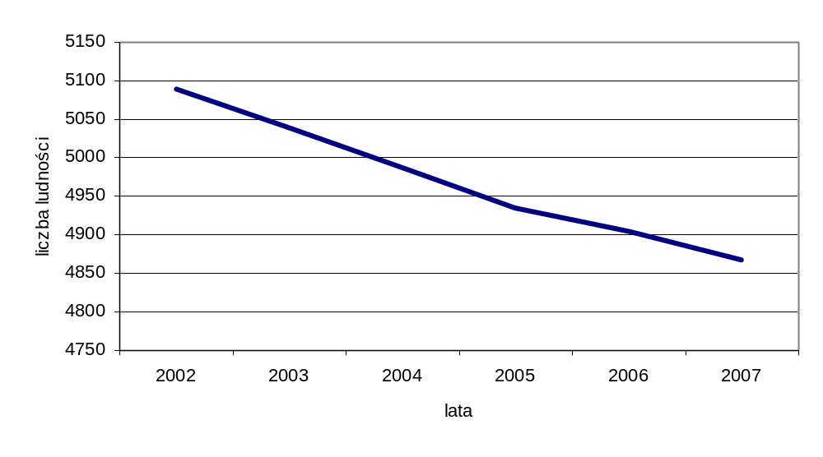
Źródło: Opracowanie własne na podstawie danych Urzędu Gminy

Gęstość zaludnienia w gminie wynosi ok. 47 os./km², co jest wskaźnikiem niższym niż średnia gęstość zaludnienia w województwie mazowieckim (145 osoby na 1 km²) czy powiecie lipskim (50 osób na 1 km²).

Rys. 2. Gęstość zaludnienia w Gminie Rzeczniów
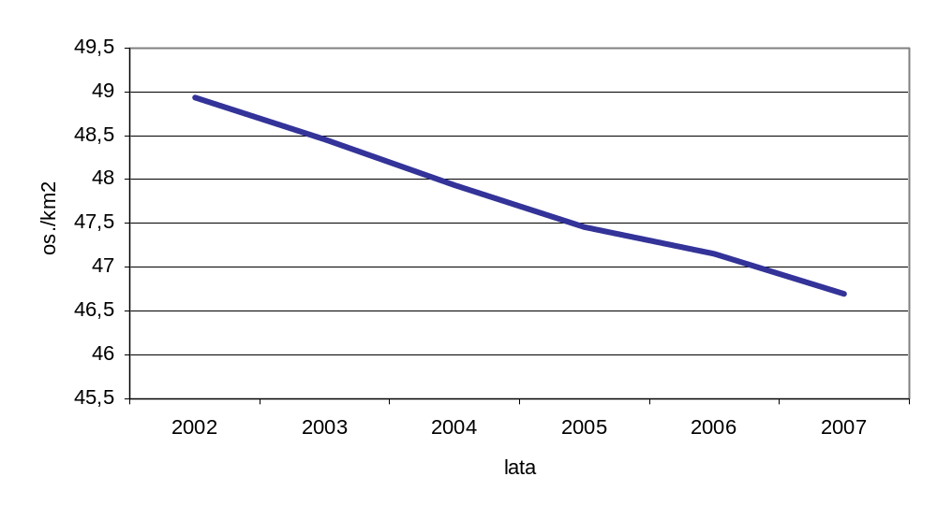
Źródło: Opracowanie własne na podstawie danych Urzędu Gminy

Rys. 3. Przyrost naturalny oraz saldo migracji w Gminie Rzeczniów
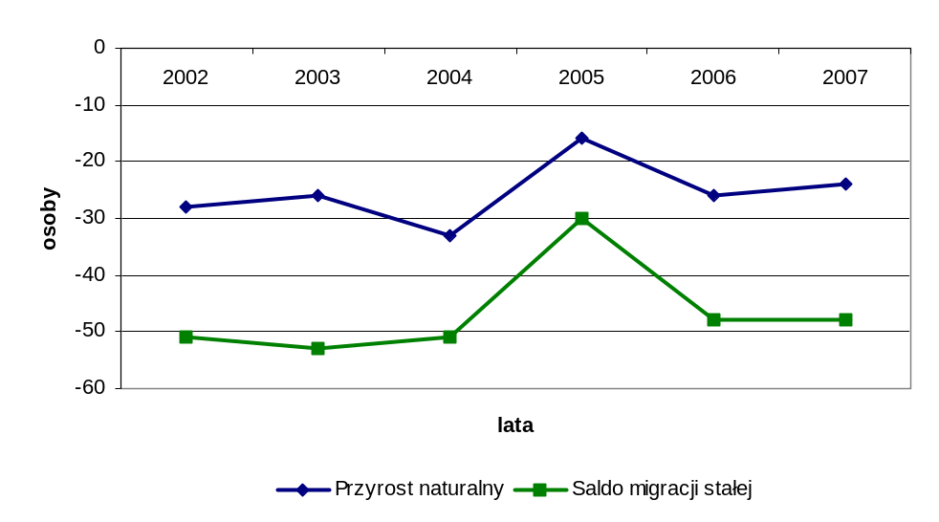Źródło: Opracowanie własne na podstawie danych Urzędu Gminy

Ujemny przyrost naturalny oraz migracja mieszkańców gminy Rzeczniów wpływają niekorzystnie na strukturę wiekową gminy.
Postępuje proces starzenia się społeczeństwa. Według danych z 2007 roku liczba kobiet i mężczyzn utrzymuje się w równowadze, jednakże rozpatrując strukturę wiekową w poszczególnych kategoriach wiekowych, liczba kobiet w wieku produkcyjnym jest zdecydowanie niższa niż liczba mężczyzn.
Prawdopodobnie taki stan spowodowany jest większą migracją kobiet, które po ukończeniu nauki decydują się na zamieszkanie poza gminą. Mężczyźni zaś pozostają w większej liczbie na terenie gminy, przejmując po rodzicach gospodarstwa rolne. W wieku poprodukcyjnym odwraca się ujemny wskaźnik liczby kobiet w stosunku do mężczyzn, spowodowany dłuższym życiem kobiet.

3.3. Rolnictwo.

Bardzo wysoki odsetek użytków rolnych przypadający na ogół wszystkich gruntów użytkowanych w gospodarstwach rolnych, sprawia, że głównym źródłem utrzymania mieszkańców gminy Rzeczniów jest rolnictwo.
Tabela 6. Struktura użytkowania gruntów w gminie Rzeczniów.
Powierzchnia ogólna | Użytki rolne |  |  |  |  | Lasy państwowe | Grunty pod wodami |  | Pozostałe
Powierzchnia ogólna | Razem | grunty orne | łąki, pastwiska | nieużytki | lasy os. fiz. | Lasy państwowe |  |  | Pozostałe
w ha
10369 | 8700,74 | 7745,80 | 425,36 | 35,16 | 494,42 | 1059 |  | 31 | 578,26
Źródło: Dane Urzędu Gminy Rzeczniów

Rys. 4. Struktura użytkowania gruntów w Gminie Rzeczniów

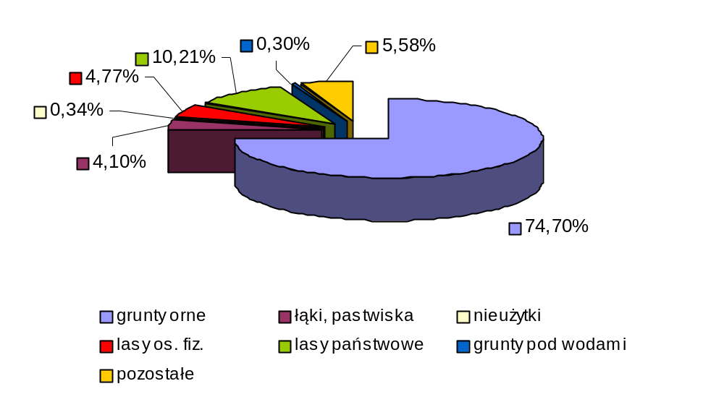

Z powyższego zestawienia wynika, że największą powierzchnię wśród gruntów rolnych zajmują użytki rolne – 74,7%. Natomiast wśród użytków rolnych największą powierzchnię zajmują grunty orne - 89%. W pozostałej części użytków znajdują się łąki i pastwiska – 4,9%, nieużytki - 0,4% oraz lasy należące do osób fizycznych, które zajmują 5,7%. Natomiast same użytki rolne zajmują aż 83,9% całkowitej powierzchni gminy.
Gmina jest terenem typowo rolniczym. Zlokalizowane na terenie gospodarstwa rolne są nastawione w większości na uprawę zbóż i roślin przemysłowych. Dominujący kierunek w produkcji zwierzęcej to: hodowla bydła, pomocniczy trzoda chlewna i hodowla drobiu.
W Gminie Rzeczniów rolnictwem trudni się 1460 indywidualnych gospodarstw rolnych. Głównie są to małe gospodarstwa o powierzchni do 5 ha oraz średnie, o powierzchni do 10 ha.

Tabela 7. Struktura obszarowa gospodarstw rolnych na terenie gminy Rzeczniów.
Powierzchnia | Liczba gospodarstw
od 1-5 ha | 700
od 5 – 10 ha | 610
od 10 – 15 ha | 120
powyżej 15 ha | 30
Źródło: Dane z Urzędu Gminy w Rzeczniowie.

Rys. 5. Struktura gospodarstw rolnych na terenie gminy
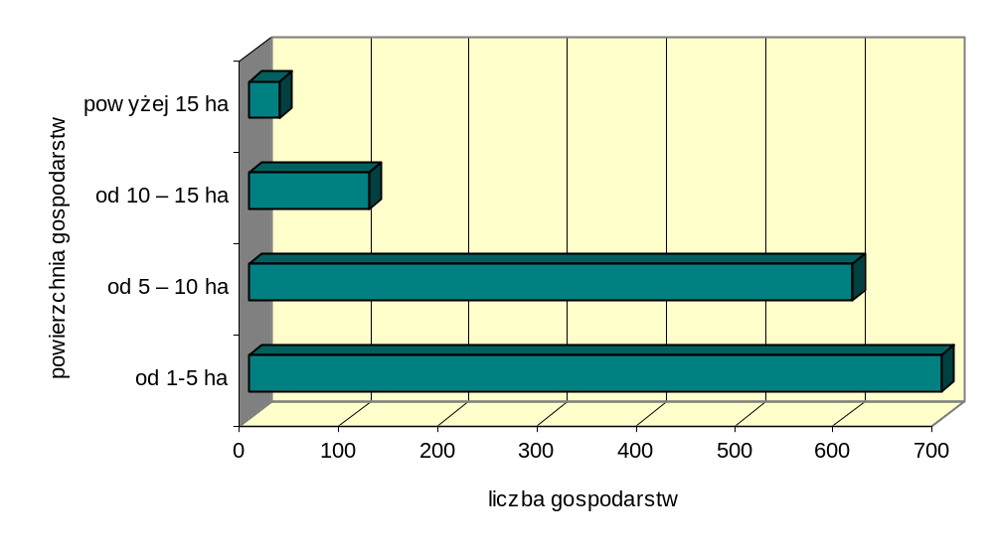 Jak wynika z powyższego wykresu największy udział w produkcji rolnej mają gospodarstwa o powierzchni do 5 ha, które stanowią 49,7% ogólnej liczby gospodarstw indywidualnych.
Produkcja rolna na obszarze gminy Rzeczniów rozwija się w zakresie produkcji roślinnej i zwierzęcej.
Klasa gleb to decydujący i determinujący czynnik wpływający na charakter zasiewów. Ogólna powierzchnia zasiewów zajmuje 5.472,60 ha, czyli 52,9% powierzchni całej gminy. W rankingu zasiewów największą powierzchnię zajmują zboża. Na dalszej pozycji znalazły się ziemniaki, warzywa gruntowe i pastewne.

Tabela 8. Charakterystyka zasiewów na terenie gminy Rzeczniów.
Rodzaj uprawy | Powierzchnia (w ha)
Zboża ogółem | 3060
Mieszanki zbożowe | 1300
Kukurydza na ziarno | 28
Ziemniaki | 300
Gryka | 150
Buraki cukrowe | 20
Buraki okopowe pastewne | 25
Warzywa | 50
Ogółem | 4933
Źródło: Dane Urzędu Gminy w Rzeczniowie.

Ogólna powierzchnia upraw poszczególnych gatunków drzew i krzewów owocowych w gminie Rzeczniów wynosi 539,6 ha, w której dominującą pozycję zajmuje uprawa wiśni, jabłoni i porzeczek.

Tabela 9. Charakterystyka ogrodnictwa na terenie gminy Rzeczniów.
Wyszczególnienie | Powierzchnia upraw (w ha)
Jabłonie | 100,00
Grusze | 10,00
Śliwy | 21,00
Wiśnie | 150,00
Czereśnie | 1,00
Brzoskwinie | 2,20
Orzechy włoskie | 0,40
Agrest | 18,00
Porzeczki kolorowe | 50,00
Porzeczki czarne | 81,00
Maliny | 48,00
Aronia | 35,00
Truskawki | 23,00
RAZEM | 539,60
Źródło: Dane Urzędu Gminy w Rzeczniowie.

Jak wynika z powyższego zestawienia najmniejszą powierzchnię upraw zajmują drzewa owocowe: orzechy włoskie (0,007%), czereśnie (0,2%), brzoskwinie (0,4%) oraz krzewy owocowe: agrest (3,3%) i truskawki (4,3%).
Na terenie powiatu lipskiego funkcjonuje Gminny Związek Rolników, Kółek
i Organizacji Rolniczych, który świadczy usługi dla rolników ze wszystkich gmin powiatu lipskiego, w tym również gminy Rzeczniów. Instytucja ta pełni funkcje związkowe
i gospodarcze. Ponadto świadczy usługi agrotechniczne w zakresie: siewów, ochrony roślin, zbiorów ziemiopłodów, jak również świadczy usługi warsztatowe i transportowe.
Kolejną instytucją jest Powiatowy Zespół Doradztwa Rolniczego w Lipsku
z punktem informacyjnym w Urzędzie Gminy w Rzeczniowie, który świadczy pomoc w zakresie pisania wniosków o dofinansowanie, pomaga w kompletowaniu niezbędnych dokumentów oraz dokumentacji technologicznych.
Inną instytucją nastawioną na pomoc rolnikom jest Mazowiecka Izba Rolnicza, która funkcjonuje poprzez swoich delegatów w postaci Rady Powiatowej w Lipsku. Pomoc świadczy w zakresie:
- opiniowania i wnioskowania rozwiązań prawno – legislacyjnych, które dotyczą rozwoju rolnictwa,
- przeprowadzenia analizy sytuacji rynkowej i dochodowej rodzin wiejskich,
- doradztwa w zakresie działalności rolniczej wiejskiego gospodarstwa domowego oraz uzyskiwania przez rolników dodatkowych dochodów,
- podnoszenia kwalifikacji osób zatrudnionych w rolnictwie,
- kształtowania świadomości ekologicznej producentów rolnych,
- inicjowania działań mających na celu powoływanie i wspieranie zrzeszeń
i stowarzyszeń producentów rolnych,
- organizowania szkoleń z zakresu technologii produkcji, ekonomii oraz organizacji gospodarstw ekologicznych i agroturystycznych.
W Lipsku mieszczą się inne podmioty świadczące usługi rolnikom, wśród których wyróżniamy „Agromę” Przedsiębiorstwo Handlu Sprzętem Rolniczym obsługująca gminy: Lipsko, Rzeczniów, Solec nad Wisłą, Ciepielów oraz Sienno.
3.4 Działalność gospodarcza.

Gmina Rzeczniów ze względu na swoje uwarunkowania, jest gminą typowo rolniczą, która co prawda w latach 90- tych z uwagi na procesy dostosowawcze do tworzących się wówczas rynkowych warunków gospodarowania ograniczających zatrudnienie w sektorze państwowym, przeżywała wzrost zainteresowania rozwojem sektora prywatnego, nie mniej jednak na terenie gminy nie pojawił się dotychczas żaden bardziej znaczący podmiot gospodarczy.
Na terenie gminy jest zarejestrowanych 245 podmiotów gospodarczych (dane na dzień 31.12.2007 roku według PKD). Większość z nich to podmioty działające w sektorze handlu i napraw: 72, rolnictwa i leśnictwa 46, działalności produkcyjnej 36, budownictwa – 24.
Do najczęściej zarejestrowanych w prowadzonej przez Wójta Gminy działalności gospodarczej należą sklepy usytuowane na terenie całej gminy o profilu ogólnym : spożywczo – przemysłowym. Wśród wszystkich działających na terenie gminy podmiotów gospodarczych, największy potencjał gospodarczy stanowią podmioty działające w branży tartacznictwa, między innymi w miejscowościach: Rzechów Kolonia, Grabowiec, Borcuchy, Dubrawa, Rybiczyzna.
Zmiany w zakresie liczby funkcjonujących na terenie gminy liczby podmiotów gospodarczych według PKD, zobrazuje poniższa tabela.

Tabela 10. Liczba podmiotów gospodarczych na terenie gminy na przestrzeni lat 2003-2007
Rok | 2003 | 2004 | 2005 | 2006 | 2007
Ogółem  w tym : | 216 | 214 | 227 | 235 | 245
Rolnictwo, łowiectwo, leśnictwo | 36 | 31 | 36 | 42 | 46
Przetwórstwo przemysłowe | 30 | 31 | 33 | 35 | 36
Wytwarzanie i zaopatrywanie w energię elektryczną, wodę, gaz | 1 | 1 | 1 | 1 | 1
Budownictwo | 23 | 22 | 22 | 24 | 24
Handel hurtowy i detaliczny; naprawy pojazdów mechanicznych oraz artykułów użytku osobistego i domowego. | 67 | 71 | 71 | 71 | 72
Hotele i restauracje | 2 | 1 | 1 | 2 | 2
Transport, gos. magazynowa i łączność | 13 | 12 | 11 | 10 | 10
Pośrednictwo finansowe | 7 | 7 | 8 | 8 | 9
Rok | 2003 | 2004 | 2005 | 2006 | 2007
Obsługa nieruchomości, wynajem | 6 | 6 | 8 | 8 | 9
Administracja publiczna i obrona narodowa, obowiązkowe ubezpieczenia społeczne i zdrowotne | 10 | 10 | 10 | 10 | 10
Edukacja | 8 | 7 | 6 | 6 | 7
Ochrona zdrowia i opieka społeczna | 3 | 3 | 5 | 4 | 5
Pozostała działalność usługowa, komunalna, społeczna i indywidualna | 10 | 12 | 15 | 13 | 14
Źródło: Opracowanie własne na podstawie danych GUS

Rys. 6. Liczba podmiotów gospodarczych w Gminie Rzeczniów wg wybranych działów PKD w latach 2003 – 2007
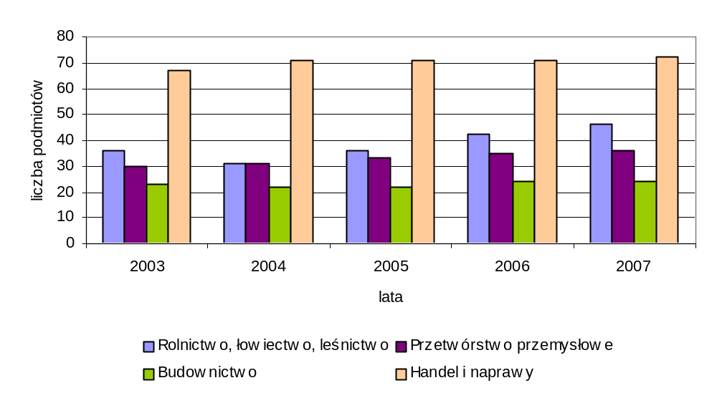

- ŹRÓDŁA PODSTAWOWYCH PROBLEMÓW SPOŁECZNYCH I ICH IDENTYFIKACJA

  - Zasoby mieszkaniowe

Zasoby mieszkaniowe w gminie można podzielić wg form własności na mieszkania osób fizycznych, komunalne oraz zasoby pozostałych podmiotów.
W przeważającej części zasobów stanowiły zasoby mieszkaniowe - indywidualne, gdzie ogół zasobów osób fizycznych wynosił 1552 mieszkania (dane GUS 2006), zaś łączna liczba izb wynosiła 5325. Mieszkania te charakteryzowały się dość dużą powierzchnią (średnia powierzchnia mieszkania - 78,7m², co na 1 osobę przypadało - 24,9m²). Statystycznie na jedno mieszkanie przypadało 3,43 izby, a na izbę przypadała 1 osoba.
Ogólna ilość zamieszkałych zasobów w gminie - 20 mieszkań, 65 izb.

Tabela 11. Komunalne zasoby mieszkaniowe w gminie na przestrzeni lat 2004-2007
Wyszczególnienie | 2004 | 2005 | 2006 | 2007
Liczba mieszkań | 16 | 18 | 18 | 20
Liczba izb | 57 | 59 | 59 | 65
Liczba osób zamieszkujących mieszkania | 46 | 45 | 45 | 54
Źródło: Opracowanie własne na podstawie danych Urzędu Gminy w Rzeczniowie.

Choć w gminie Rzeczniów jak w większości gmin wiejskich wiele mieszkań cechują wciąż braki odnośnie infrastruktury technicznej, to sytuacja ta poprawia się w lokalach nowobudowanych.
Aktualnie istniejącą sytuację mieszkaniową cechują głównie:
- zadowalające wskaźniki wskazujące na brak przeludnienia,
- niedostateczny poziom wyposażenia mieszkań w podstawowe urządzenia,
- przeważająca ilość mieszkań nie spełnia standardów ekologicznych w zakresie ochrony cieplnej i energetycznej,
- wzrastające różnice w standardzie mieszkań.

4.2. System opieki zdrowotnej

Od 1 lipca 2005 roku na terenie gminy funkcjonuje Samodzielny Publiczny Zakład Podstawowej Opieki Zdrowotnej. Zakład obejmuje swoim działaniem teren całej gminy. W ramach SPZPOZ funkcjonują trzy Ośrodki Zdrowia w: Rzeczniowie, Grabowcu i Pasztowej Woli.
Opieką medyczną obejmują około 5 tysięcy mieszkańców w zakresie: poradni ogólnej, poradni dla dzieci, poradni „K”, poradni stomatologicznej, gabinetu rehabilitacji, pracowni analitycznej. W poniższej tabeli przedstawiono zatrudnienie w SPZPOZ. W latach 2006-2007 SPZPOZ zatrudniał taką samą ilość osób udzielających świadczenia.

Tabela 12. Zatrudnienie w SPZPOZ w Rzeczniowie w 2007roku.
Wyszczególnienie | Udzielający świadczeń
Lekarze rodzinni | 1
Pediatrzy | 2
Inni specjaliści | 1
Pielęgniarki środowiskowe rodzinne | 4
Pielęgniarki środowiskowe nauczania i wychowania | 1
Położne | 1
Źródło: Opracowanie własne na podstawie danych SPZPOZ w Rzeczniowie

Najczęstsze problemy zdrowotne, z którymi borykają się mieszkańcy gminy to:
- choroby układu krążenia
- choroby układu mięśniowo – kostnego
- nadciśnienie
- cukrzyca
- choroby tarczycy
- choroby nowotworowe

Poniższa tabela przedstawia wybrane dane z zakresu profilaktyki i stanu zdrowia mieszkańców gminy.

Tabela 13. Profilaktyka i stan zdrowia mieszkańców Gminy Rzeczniów w latach 2006-2007
Wyszczególnienie |  | Liczba udzielonych porad
 |  | 2006 | 2007
Porady profilaktyczne udzielone dzieciom do lat 3 | Po raz pierwszy | 36 | 31
Porady profilaktyczne udzielone dzieciom do lat 3 | Po raz następny | 278 | 262
Wizyty profilaktyczne pielęgniarek i położnych | Po raz pierwszy | 69 | 36
Wizyty profilaktyczne pielęgniarek i położnych | Po raz następny | 99 | 82
Osoby u których stwierdzono schorzenia | Dzieci i młodzież w wieku 0-18 lat | 138 | 155
Osoby u których stwierdzono schorzenia | Osoby w wieku 19 lat i powyżej | 758 | 241
Źródło: Opracowanie własne na podstawie danych SPZPOZ w Rzeczniowie

Mieszkańców gminy w zakresie opieki wykraczającej poza zakres podstawowy obsługuje szpital - Samodzielny Publiczny Zakład Opieki Zdrowotnej w Iłży, w ramach którego funkcjonują poradnie specjalistyczne, laboratorium oraz pogotowie ratunkowe.

  - Edukacja i opieka nad dzieckiem

W ramach oświaty na terenie gminy funkcjonuje Zespół Szkół w Rzeczniowie,
w ramach którego istnieje: Publiczne Gimnazjum, Publiczna Szkoła Podstawowa oraz Publiczne Przedszkole w Pawliczce; Publiczna Szkoła Podstawowa w Grabowcu; Niepubliczna Szkoła Podstawowa Rzechów –Podkońce i Niepubliczna Szkoła Podstawowa Pasztowa Wola.

Tabela 14. Wykaz placówek oświatowych Gminy Rzeczniów w roku szkolnym 2003/2004
(z podziałem na liczbę uczniów oraz liczbę nauczycieli w poszczególnych placówkach)
Lp. | Nazwa placówki | Liczba uczniów | Liczba nauczycieli
1. | PSP Rzeczniów | 140 | 17
2. | PSP Grabowiec | 119 +7 kl.”0” | 16
3. | PSP Rzechów – Podkońce | 71+7 kl.”0” | 11
4. | PSP Pasztowa Wola | 47+6 kl.”0” | 12
5. | PSP Rzeczniów – Szkoła Filialna w Pawliczce | 23 | 3
6. | Publiczne Gimnazjum w Rzeczniowie | 205 | 24
7. | Publiczne Przedszkole w Pawliczce | 39 | 3

Tabela 15. Wykaz placówek oświatowych Gminy Rzeczniów w roku szkolnym 2004/2005
(z podziałem na liczbę uczniów oraz liczbę nauczycieli w poszczególnych placówkach)
Lp. | Nazwa placówki | Liczba uczniów | Liczba nauczycieli
1. | PSP Rzeczniów | 138 | 22
2. | PSP Grabowiec | 105 +22 kl.”0” | 17
3. | NSP Rzechów – Podkońce | 55+6 kl.”0” | 8
4. | NSP Pasztowa Wola | 44+3 kl.”0” | 8
5. | Publiczne Gimnazjum w Rzeczniowie | 206 | 27
6. | Publiczne Przedszkole w Pawliczce | 18+17 kl”0” | 3

Tabela 16. Wykaz placówek oświatowych Gminy Rzeczniów w roku szkolnym 2005/2006 (z podziałem na liczbę uczniów oraz liczbę nauczycieli w poszczególnych placówkach)
Lp. | Nazwa placówki | Liczba uczniów | Liczba nauczycieli
1. | PSP Rzeczniów | 130 | 21
2. | PSP Grabowiec | 95 +15 kl.”0” | 16
3. | NSP Rzechów – Podkońce | 52+7 kl.”0” | 9
4. | NSP Pasztowa Wola | 38+0 kl.”0” | 7
5. | Publiczne Gimnazjum w Rzeczniowie | 227 | 26
6. | Publiczne Przedszkole w Pawliczce | 15+29 kl”0” | 4

Tabela 17. Wykaz placówek oświatowych Gminy Rzeczniów w roku szkolnym 2006/2007 (z podziałem na liczbę uczniów oraz liczbę nauczycieli w poszczególnych placówkach)
Lp. | Nazwa placówki | Liczba uczniów | Liczba nauczycieli
1. | PSP Rzeczniów | 130 | 18
2. | PSP Grabowiec | 90 +17 kl.”0” | 17
3. | NSP Rzechów – Podkońce | 46+2 kl.”0” | 9
4. | NSP Pasztowa Wola | 26+5 kl.”0” | 7
5. | Publiczne Gimnazjum w Rzeczniowie | 213 | 26
6. | Publiczne Przedszkole w Pawliczce | 17 4-5 latki+20 kl”0” | 3

Tabela 18. Wykaz placówek oświatowych Gminy Rzeczniów w roku szkolnym 2007/2008 (z podziałem na liczbę uczniów oraz liczbę nauczycieli w poszczególnych placówkach)
Lp. | Nazwa placówki | Liczba uczniów | Liczba nauczycieli
1. | PSP Rzeczniów | 124 | 17
2. | PSP Grabowiec | 88 +13 kl.”0” | 17
3. | NSP Rzechów – Podkońce | 33+9 kl.”0” | 9
4. | NSP Pasztowa Wola | 26+3 kl.”0” | 9
5. | Publiczne Gimnazjum w Rzeczniowie | 196 | 25
6. | Publiczne Przedszkole w Pawliczce | 15 4-5 latki+13 kl”0” | 3

Rys. 7. Liczba uczniów oraz nauczycieli w szkołach na terenie Gminy Rzeczniów.
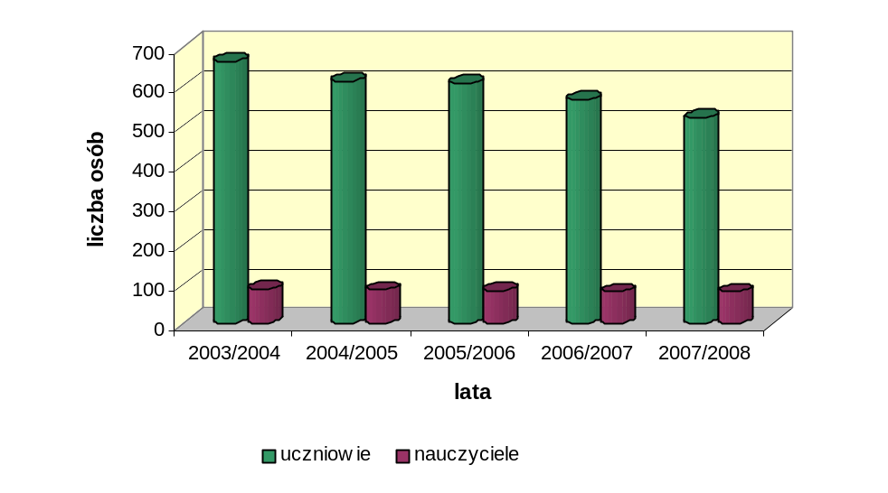
Źródło: Opracowanie własne na podstawie danych Urzędu Gminy

Z powodu ujemnego przyrostu naturalnego, a co za tym idzie bardzo wyraźnego spadku liczby mieszkańców gminy Rzeczniów, starzenie się społeczeństwa gminy, pojawiający się u coraz większej liczby małżeństw model rodziny: 2+1, wpłynęły niekorzystnie na sytuację gminnej oświaty, zmuszając samorząd do podjęcia kroków reorganizujących system placówek oświatowych na terenie gminy.
Do szkół podstawowych uczęszczają dzieci zamieszkujące w obwodzie szkolnym ustalonym przez organ stanowiący gminy, natomiast do gimnazjum uczęszcza młodzież z terenu całej gminy. Na terenie gminy funkcjonują dwie niepubliczne placówki oświatowe, są to NSP Rzechów –Podkońce oraz NSP Pasztowa Wola.

4.4. Rynek pracy i zatrudnienie

Liczba osób bezrobotnych na terenie Gminy Rzeczniów na dzień 31.12.2007r. wyniosła 276 osób, z czego ponad połowę, (153 osoby) stanowią kobiety.
Jak pokazują to dane zgromadzone w poniższej tabeli szczególnie zjawisko bezrobocia dotyka osób w wieku produkcyjnym czyli 25-44 lat. Jest to blisko połowa ogólnej liczby osób bezrobotnych.

Tabela 19. Struktura wieku bezrobotnych.
Wyszczególnienie | Liczba osób |  | Udział w %
Wyszczególnienie | ogółem | kobiety | Udział w %
18-24 | 69 | 44 | 25,00
25-34 | 82 | 53 | 29,72
35-44 | 53 | 26 | 19,20
45-54 | 50 | 24 | 18,11
55-59 | 18 | 6 | 6,52
55-64 | 4 | - | 1,45
Razem | 276 | 153 | 100,00
Źródło: Opracowanie własne na podstawie danych z PUP w Lipsku

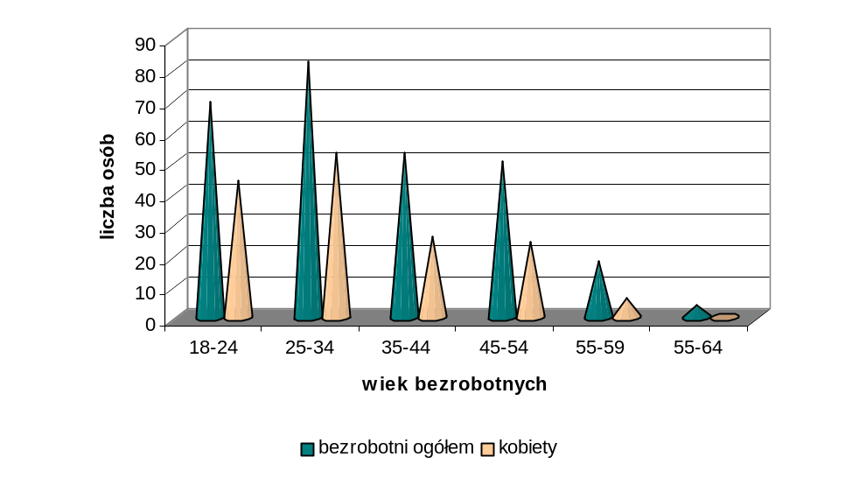Rysunek. 8. Struktura wieku bezrobotnych

Wśród bezrobotnych największy odsetek stanowią osoby z wykształceniem zasadniczym zawodowym i podstawowym.

Tabela 20. Struktura wykształcenia bezrobotnych.
Wyszczególnienie | Liczba osób |  | Udział w %
Wyszczególnienie | ogółem | kobiety | Udział w %
Wyższe | 22 | 17 | 7,97
Policealne i średnie zawodowe | 48 | 28 | 17,39
Średnie ogólnokształcące | 32 | 27 | 11,60
Zasadnicze zawodowe | 107 | 50 | 38,77
Gimnazjalne i poniżej | 67 | 31 | 24,27
Razem | 276 | 153 | 100
Źródło: Opracowanie własne na podstawie danych z PUP w Lipsku.

Rys. 9. Struktura wykształcenia bezrobotnych
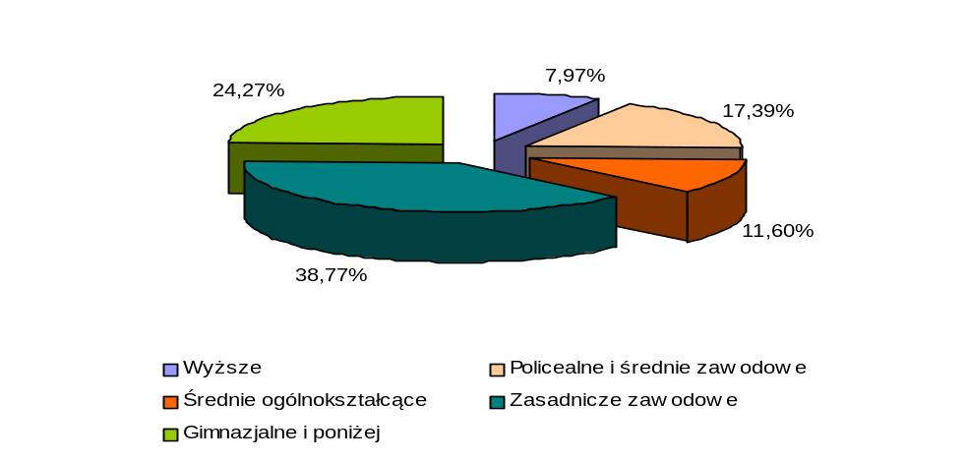
Rozpatrując zjawisko bezrobocia wg czasu pozostawania bez pracy największe grono stanowią osoby nie mogące znaleźć zatrudniania dłużej niż 24 miesiące (32,61%).

Tabela 21. Bezrobotni wg czasu pozostawania bez pracy.
Wyszczególnienie | Liczba osób |  | Udział w %
Wyszczególnienie | ogółem | kobiety | Udział w %
Do 1 m-ca | 26 | 7 | 9,42
1-3 m-cy | 42 | 16 | 15,22
3-6 m-cy | 49 | 31 | 17,75
6-12 m-cy | 38 | 19 | 13,77
12-24 m-cy | 31 | 20 | 11,23
Powyżej 24 m-cy | 90 | 60 | 32,61
Razem | 276 | 153 | 100
Źródło: Opracowanie własne na podstawie danych z PUP w Lipsku.
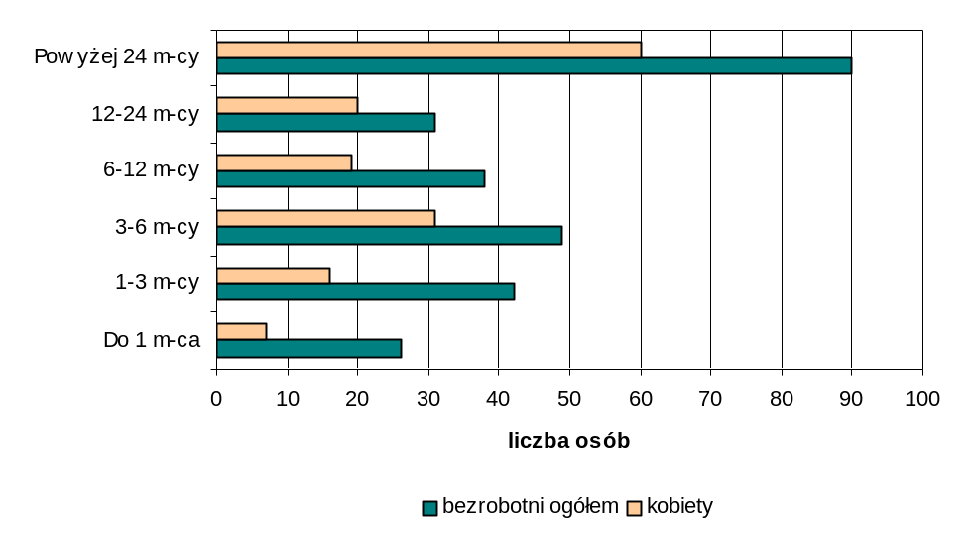Rys. 10. Bezrobotni wg czasu pozostawania bez pracy

Bez prawa do zasiłku pozostaje 263 osoby, czyli aż 95% ogólnej liczby bezrobotnych.

4.5. Bezpieczeństwo publiczne

Bezpieczeństwo publiczne to stan gwarantujący niezakłócone i zgodne z wolą obywateli funkcjonowanie instytucji państwowych, samorządowych i społecznych oraz urządzeń publicznych a także bezpieczeństwo życia, zdrowia i mienia ludności w wyniku przestrzegania akceptowanego przez obywateli porządku prawnego. Porządek publiczny jest natomiast stanem stabilizacji i spokoju będący wynikiem przestrzegania przez poszczególne osoby i grupy osób akceptowanego powszechnie porządku prawnego. Organem służącym do utrzymania porządku jest policja.
Poniższa tabela zawiera ilość odnotowanych przez policję przestępstw w Gminie Rzeczniów w latach 2004-2007, z uwzględnieniem ich kategorii.
Jak wynika z danych znajdujących się w tabeli, największą liczbę przestępstw w gminie stanowią: prowadzenie pojazdów w stanie nietrzeźwości oraz kradzieże. Wśród przestępstw popełnianych przez nieletnich zauważyć można wymuszenia: 12 w 2004 r. i 12 w 2005 r. oraz jedno fałszowanie dokumentów i niszczenie cudzej rzeczy w 2007 r.

Tabela 22. Liczba przestępstw w Gminie Rzeczniów
Kategorie przestępstw | Liczba przestępstw stwierdzonych w 2004 roku | Liczba przestępstw stwierdzonych w 2005 roku | Liczba przestępstw stwierdzonych w 2006 roku | Liczba przestępstw stwierdzonych w 2007 roku
Nieumyślne spowodowanie śmierci | - | 6 | 3 | 5
Rozstrój zdrowia | 4 | 1 | 1 | 2
Bójka i pobicie | - | 2 | 2 | 1
Nieumyślne spowodowanie wypadku | 4 | 2 | 1 | 5
Prowadzenie pojazdu w stanie nietrzeźwości | 16 | 23 | 69 | 49
Składanie odpadów | 1 | - | - | -
Groźba popełnienia przestępstwa | 3 | 3 | 5 | 2
Naruszenie miru domowego | - | 1 | - | -
Czyn lubieżny | 1 | - | - | 2
Znęcanie się nad rodziną | 13 | 3 | 13 | 10
Uchylanie się od alimentacji | 3 | 1 | - | 1
Niedopełnienie obowiązku bhp | - | - | - | 1
Naruszenie nietykalności funkcjonariusza | - | - | - | 1
Przekupstwo | - | - | - | 1
Niewykonanie orzeczenia sądu | 3 | - | 1 | 2
Fałszowanie dokumentów | - | - | - | 1
Używanie cudzych dokumentów tożsamości | 2 | - | - | -
Kradzież rzeczy ruchomych | 21 | 11 | 13 | 10
Kradzież z włamaniem | 19 | 4 | 12 | 5
Kradzież z rozbojem | 2 | - | 2 | -
Kradzież rozbójnicza | - | - | 1 | -
Wymuszenie | 12 | 14 | - | -
Przywłaszczenie | 1 | - | - | 1
Oszustwo | 1 | 2 | - | -
Niszczenie cudzej rzeczy | 11 | 7 | 8 | 5
Porwanie pojazdu | 1 | - | - | -
Kradzież leśna | 4 | 9 | 2 | -
Fałszowanie pieniędzy | - | 1 | - | -
Naruszenia Ustawy o wychowaniu w trzeźwości... art. 41 | 1 | - | - | -
Przestępstwa narkotykowe | - | - | 2 | -
Razem | 123 | 90 | 135 | 104
W tym nieletni popełnili
Fałszowanie dokumentów | - | - | - | 1
Wymuszenie | 12 | 12 | - | -
Niszczenie cudzej rzeczy | - | - | - | 1
Źródło: Dane Komendy Powiatowej w Lipsku.

Niepełnosprawność, długotrwała choroba i osoby starsze

Niepełnosprawność – długotrwały stan, w którym występują pewne ograniczenia w prawidłowym funkcjonowaniu człowieka. Ograniczenia te spowodowane są na skutek obniżenia sprawności funkcji fizycznych lub psychicznych. Jest to także uszkodzenie, czyli utrata lub wada psychiczna, fizjologiczna, anatomiczna struktury organizmu. Utrata ta może być całkowita, częściowa, trwała lub okresowa, wrodzona lub nabyta, ustabilizowana lub progresywna.
Niepełnosprawność jest jednym z ważniejszych problemów współczesnego świata. Wynika to z powszechności i rozmiaru tego zjawiska. Z niepełnosprawnością fizyczną wiąże się ponadto zazwyczaj tzw. niepełnosprawność społeczna, czyli niemożność pełnego funkcjonowania w społeczeństwie.
Długotrwałe np. zablokowanie potrzeb, zwłaszcza potrzeby bezpieczeństwa, niezależności, poczucia własnej wartości, samorealizacji, wyzwala stany stresowe, frustracyjne i lęki. Jest to dysfunkcja, która jest niezależna od woli człowieka, powoduje trudności w porozumieniu się ze społeczeństwem, a co za tym idzie izolację, kompleksy, strach przed nowościami np. technicznymi znacznie ułatwiającymi życie i kontakt z otoczeniem. Osoby niepełnosprawne przeważnie nie mają pracy, czyli nie funkcjonują w społeczeństwie czują się niepotrzebne i odrzucone, nie mają stałych dochodów i żyją często na granicy ubóstwa.

Rodzaje niepełnosprawności
- Obniżona sprawność sensoryczna – brak, uszkodzenie lub zaburzenie funkcji analizatorów zmysłowych (są to m.in. osoby niewidome, niedowidzące, głuche, niedosłyszące, z zaburzeniami percepcji wzrokowej i słuchowej)
- Obniżona sprawność intelektualna – demencja starcza
- Obniżona sprawność funkcjonowania społecznego – zaburzenia równowagi nerwowej, emocjonalnej oraz zdrowia psychicznego
- Obniżona sprawność komunikowania się – utrudniony kontakt słowny (zaburzenia mowy, autyzm, jąkanie się
- Obniżona sprawność ruchowa – osoby z dysfunkcją narządu ruchu (wrodzoną lub nabytą)
- Mózgowe porażenie dziecięce
- Obniżona sprawność psychofizyczna z powodu chorób somatycznych – np. nowotwory, guz mózgu, cukrzyca, rak

Najczęstsze przyczyny niepełnosprawności
- Wady wrodzone
- Choroby przewlekłe (80%)
- Nagłe – wypadki, urazy, zatrucia

Edukacja niepełnosprawnych uczniów
Tabela 23. Informacje o uczniach o specyficznych potrzebach edukacyjnych
Uczniowie |  | Liczba
Objęci nauczaniem indywidualnym | Zajęcia w domu | 8
Objęci nauczaniem indywidualnym | Zajęcia w szkole | 21

Uczniowie z orzeczeniami | Liczba
Uczniowie z upośledzeniem umysłowym w stopniu lekkim, niedostosowanych społecznie, z zaburzeniami rachowania | 20
Uczniowie z upośledzeniem umysłowym w stopniu umiarkowanym niesłyszących i słabo słyszących | 2
Uczniowie z upośledzeniem umysłowym w stopniu głębokim, z niepełnosprawnościami sprzężonymi oraz autyzmem | 5
Uczniowie z upośledzeniem umysłowym w stopniu umiarkowanym, znacznym i głębokim, z niepełnosprawnością ruchową | 2
Źródło: Opracowanie własne na podstawie danych Inspektora Oświaty w Urzędzie Gminy Rzeczniów

Wzrasta liczba uczniów o specyficznych potrzebach edukacyjnych, zarówno tych, których zdolności i umiejętności warto rozwijać. Oferta szkół dla uczniów z trudnościami poszerza się. W każdej szkole pracuje pedagog, jednak nie wszędzie w wystarczającej liczbie godzin. Psycholog nie jest zatrudniony w żadnej szkole.

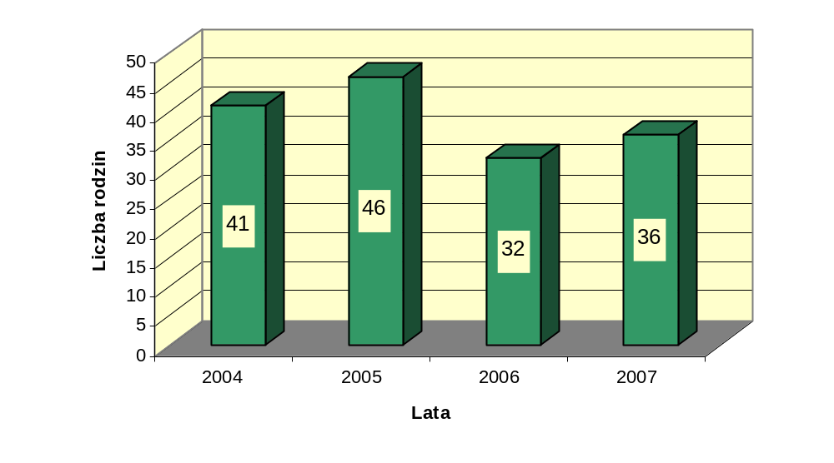Rys. 11. Liczba rodzin korzystających z pomocy GOPS z powodu niepełnosprawności w latach 2004 -2007

Źródło: Opracowanie własne na podstawie danych GOPS Rzeczniów.

Sytuacja osób długotrwale chorych
Osoby długotrwale chore nie mogą pracować, a koszty utrzymania rodzin w których są osoby długotrwale chore w szybkim tempie rosną (operacje, rehabilitacje, pielęgnacja). Osoby dotknięte długotrwałą chorobą borykają się z wieloma problemami a przede wszystkim brakiem środków finansowych na leczenie oraz rehabilitację, ograniczeniem możliwości poruszania się i w kontaktach społecznych. Poważnym problemem jest brak na terenie gminy gabinetów specjalistycznych, co wiąże się z dojazdami oraz długim okresem oczekiwania na wizytę specjalistyczną w najbliższych placówkach specjalistycznych . Osoby te pozostawione same sobie, są często zniechęcone, jak również z powodu braku środków finansowych rezygnują z zakupu droższego leku czy też kolejnych wizyt u specjalistów.

Rys. 12. Liczba rodzin korzystających z pomocy GOPS z powodu długotrwałej lub ciężkiej choroby
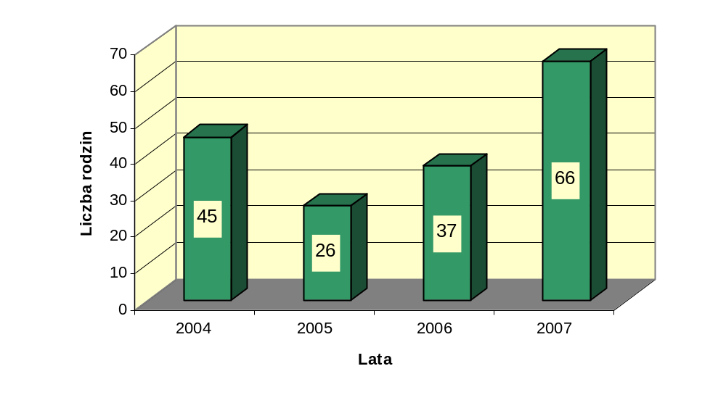
Źródło: Opracowanie własne na podstawie danych GOPS Rzeczniów.

4.7. Uzależnienia

Uzależnienie - nabyta silna potrzeba wykonywania jakiejś czynności lub zażywania jakiejś substancji. W praktyce określenie to posiada kilka znaczeń.
W języku potocznym termin "uzależnienie" jest stosowany głównie do osób, które nadużywają narkotyków (narkomania), leków (lekomania), alkoholu (alkoholizm), czy papierosów. W szerszym kontekście może odnosić się do wielu innych zachowań, np. gier hazardowych, oglądania telewizji, internetu, czy seksu. Są to uzależnienia często mniej znane i opisane, nie zawsze nawet określane w oficjalnych klasyfikacjach chorób jako zaburzenie.
Najbardziej rozpowszechnionym zjawiskiem jest jednak alkoholizm.

4.7.1. Alkoholizm

Alkoholizm jest uważany za chorobę. Alkoholicy to ludzie uzależnieni od alkoholu. Alkohol jest zmieniającą świadomość używką, która może spowodować chorobę o nieuchronnym i dającym się przewidzieć przebiegu. Choroba ta rujnuje pijącego fizycznie, emocjonalnie, duchowo i intelektualnie. Właściwe leczenie może jednak powstrzymać jej rozwój i pijącego przywrócić do zdrowia. Przyczyny alkoholizmu nie są znane; alkoholikiem może stać się każdy i niezależnie od tego ile i jak mocne alkohole pije. Wielu uzależnionych pije tylko okresowo, wielu pije tylko piwo. Trudno jest przewidzieć, jak długo ktoś utrzyma się w granicach picia towarzyskiego, ile lat picia spowoduje, że zostanie alkoholikiem.
Do zadań własnych gminy należy prowadzenie działań związanych z profilaktyką i rozwiązywaniem problemów alkoholowych. Gmina prowadzi te działania na podstawie ustawy z dnia 26 października 1982r. o wychowaniu w trzeźwości i przeciwdziałaniu alkoholizmowi zgodnie z Gminnym Programem Profilaktyki i Rozwiązywania Problemów Alkoholowych.
Celem programu jest podejmowanie działań zmierzających do ograniczenia spożycia napojów alkoholowych, działanie na rzecz trzeźwości, przeciwdziałaniu i usuwaniu następstw nadużywania alkoholu, inicjowanie oraz wspieranie przedsięwzięć w tym zakresie.
W realizacji w/w zadań Wójt Gminy współpracuje z Gminną Komisją Rozwiązywania Problemów Alkoholowych.
ZADANIA REALIZOWANE W RAMACH GMINNEGO PROGRAMU:
- Zwiększenie dostępności pomocy terapeutycznej i rehabilitacyjnej dla osób uzależnionych od alkoholu;
- Udzielanie rodzinom, w których występują problemy alkoholowe pomocy psychospołecznej i prawnej, a w szczególności ochrony przed przemocą w rodzinie;
- Prowadzenie profilaktycznej działalności informacyjnej i edukacyjnej w zakresie rozwiązywania problemów alkoholowych szczególnie dla dzieci i młodzieży w tym prowadzenie pozalekcyjnych zajęć sportowych a także działań na rzecz dożywiania dzieci uczestniczących w pozalekcyjnych programach opiekuńczo-wychowawczych i socjoterapeutycznych;
- Wspomaganie działalności instytucji, stowarzyszeń i osób fizycznych służącej rozwiązywaniu problemów alkoholowych.

W 2008 roku Gminna Komisja Rozwiązywania Problemów Alkoholowych w gminie Rzeczniów odbyła 9 posiedzeń, podczas których przeprowadzane były rozmowy interwencyjno – motywacyjne zarówno z osobami uzależnionymi, jak też z członkami ich rodzin. Z 31 osobami przeprowadzono rozmowy, z czego skierowano do Poradni Uzależnień – 5 osób.
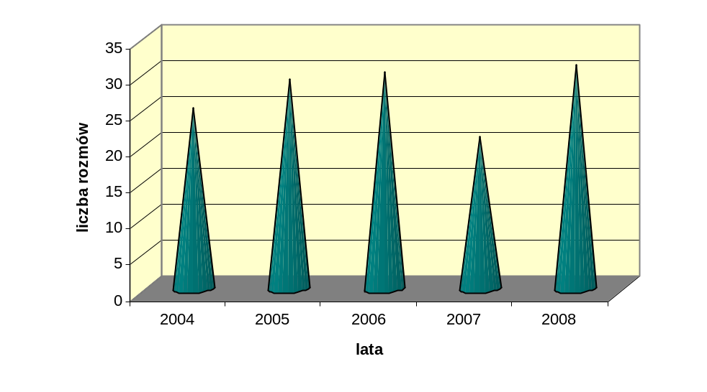Rys. 13. Ilość rozmów przeprowadzonych z osobami uzależnionymi i współuzależnionymi
Źródło: Opracowanie własne na podstawie danych Komisji Rozwiązywania Problemów Alkoholowych
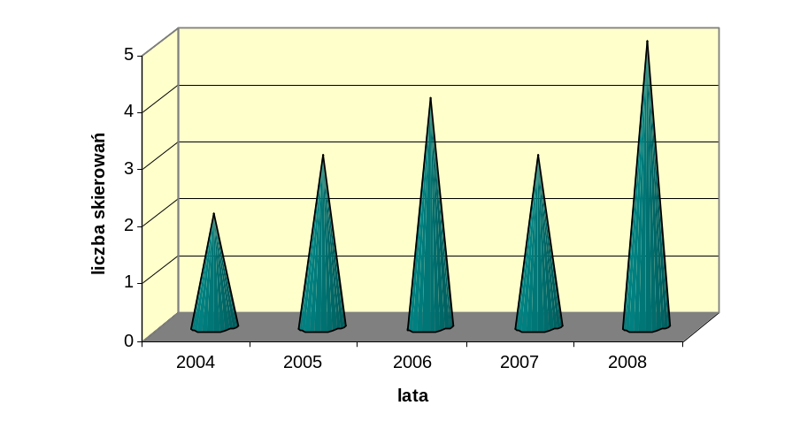Rys. 14. Liczba osób skierowanych na leczenie
Źródło: Opracowanie własne na podstawie danych Komisji Rozwiązywania Problemów Alkoholowych

4.7.2. Narkomania

Problem narkomanii w Gminie Rzeczniów jest marginalny. Gminny Ośrodek Pomocy Społecznej na przestrzeni ostatnich lat nie zanotował żadnych przypadków potrzeby udzielenia pomocy rodzinom ze względu na występujący w nich problem narkotykowy, co nie oznacza, że zjawisko to w naszej gminie nie występuje ale to, że osoby uzależnione nie zdają sobie sprawy ze swojego problemu i nie ujawniają się, w związku z czym nie można im pomóc.
Narkotyki i narkomania są problemem społecznym. Rozpowszechnienie używania środków psychoaktywnych ma wielowymiarowe przyczyny, a szkody z tym związane obserwowane są w różnych sferach życia społecznego. Podstawę działań związanych z zapobieganiem narkomanii stanowią: ustawa z dnia 29 lipca 2005 r. o przeciwdziałaniu narkomanii i Krajowy Program Przeciwdziałania Narkomanii.
Na tej podstawie w gminie powstał Gminny Program Przeciwdziałania Narkomanii. Głównym celem Programu jest ograniczenie używania narkotyków oraz związanych z tym problemów. Zadania ujęte w nim skoncentrowane są na rozwijaniu i popieraniu działalności informacyjnej i kulturalnej podejmowanej w celu informowania społeczeństwa o szkodliwości narkomanii oraz prowadzeniu działalności wychowawczej i zapobiegawczej polegającej na:
- promocji zdrowego stylu życia,
- wspieraniu działalności placówek prowadzących działalność zapobiegawczą
w zagrożonych uzależnieniem od środków narkotycznych.
- informowaniu o szkodliwości środków i substancji psychoaktywnych, których używanie może prowadzić do narkomanii oraz o narkomanii i jej skutkach,
- podejmowaniu i wspieraniu działań lokalnych .
W realizacji powyższych działań mogą uczestniczyć w szczególności stowarzyszenia, organizacje społeczne, fundacje, kościoły, rodziny osób uzależnionych oraz grupy samopomocy osób uzależnionych i ich rodzin.
Zadania Programu, finansowane będą ze środków pochodzących z opłat za zezwolenia na sprzedaż napojów alkoholowych.
Podstawowe cele programu:
  - Zwiększanie zaangażowania społeczności lokalnych w zapobieganiu używania środków psychoaktywnych poprzez organizowanie i prowadzenie na terenie placówek oświatowych i opiekuńczo-wychowawczych programów profilaktycznych.
  - Podniesienie poziomu wiedzy społeczeństwa na temat problemów związanych
z używaniem środków psychoaktywnych i możliwości zapobiegania zjawisku.
  - Zwiększenie liczby kompetentnych realizatorów programów profilaktycznych.
  - Zwiększenie dostępności świadczeń w zakresie leczenia, rehabilitacji i ograniczania szkód zdrowotnych poprzez rozwój specjalistycznych placówek i programów.
  - Udzielanie rodzinom, w których występują problemy narkotyczne pomocy psychospołecznej i prawnej oraz prowadzenie działalności informacyjnej.

W realizacji w/w zadań Wójt Gminy współpracował będzie z Gminną Komisją Rozwiązywania Problemów Alkoholowych, Gminnym Ośrodkiem Pomocy Społecznej
i Placówkami Oświaty funkcjonującymi na terenie gminy.

4.8. Analiza potencjału gminy, szans i zagrożeń w ocenie mieszkańców Gminy Rzeczniów

4.8.1. Potencjał gminy

Na drugim spotkaniu warsztatowym z mieszkańcami gminy przeprowadzono diagnozę sytuacji w gminie ze względu na rodzaj instytucji i organizacji działających na rzecz rozwiązywania problemów społecznych. Przeprowadzono analizę działań instytucji jak również wskazano podmioty oraz grupy osób z którymi współpracują. W końcu ustalone zostały dalsze możliwości działań.

Tabela 24. Potencjał Gminy Rzeczniów
Instytucja/  organizacja | Działania | Współpraca | Dalsze możliwości działań
Urząd Gminy | - punkt porad psychologicznych – piątek od 15.  - Porady prawne – poniedziałek od 12.  - Punkt obsługi bezrobotnych – Biuro Pracy  - Poradnictwo rolnicze  - Projekty  - dofinansowanie | - szkoły  - biblioteka  - OSP  - pozostałe podmioty | - pozyskiwanie środków zewnętrznych  - dodatkowe zajęcia dla gimnazjalistów (uzupełniające i doradztwo zawodowe)  - wsparcie finansowe
Gminna Komisja Rozwiązywania Problemów Alkoholowych | - wspomaganie osób i rodzin z problemami uzależnień  - wyjazdy wakacyjne  - zajęcia w czasie ferii (dofinansowanie)  - konkursy, spektakle | - szkoły  - biblioteka  - policja  - UG  - GOPS | - kontynuacja działań
Gminny Ośrodek Pomocy Społecznej | - zasiłki, praca socjalna  - pomoc rzeczowa  - usługi opiekuńcze  - szkolenia dla bezrobotnych  - dożywianie  - realizacja projektów | - szkoły  - PCPR  - Policja  - Kościół  - Biblioteka  - UG  - „Senior” | - pozyskiwanie funduszy  - animacja społeczna  - wolontariat
Szkoły | - wyprawka szkolna  - stypendium socjalne  - mundurek  - dożywianie  - szklanka mleka  - pomoc psychologiczno pedagogiczna  - zajęcia popołudniowe | - UG  - Biblioteka  - GKRPA  - OSP  - Policja  - Kościół  - GOPS | - Współpraca ze Stowarzyszeniem „SENIOR”  - Dalsza współpraca z mieszkańcami  - Współpraca międzynarodowa
Ochotnicza Straż Pożarna | - profilaktyka  - udostępnianie pomieszczeń na spotkania, działania  - drużyny młodzieżowe  - zawody, szkolenia | - UG  - Szkoły  - Mieszkańcy  - ICEO  - Biblioteka  - Kościół | - kontynuacja działań  - wspólne wykorzystywanie zasobów lokalowych
Stowarzyszenie „SENIOR” |  | - UG  - OSP  - biblioteka | - remont budynku  - spotkania min 3 x do roku  - wyjazdy  - nauka (Internet)  - kontakty z młodzieżą  - imprezy kulturalne  - muzyka organowa
Kościół | - świetlica parafialna (obecnie zawieszona)  - schola  - wyjazdy mieszkańców  - pielgrzymki  - dary (żywność)  - modlitwa  - współpraca z wiernymi | - UG  - Szkoły  - OSP  - pozostałe podmioty  - GOPS | - kontynuacja działań
Młodzież | - CIL  - Projekt LUNA  - Konkursy  - Wyjazdy  - Wystawy  - Dyskoteki  - Pisanie projektów  - Pomoc bibliotece | - Biblioteka  - UG  - Szkoła  - OSP | - Współpraca ze Stowarzyszeniem „SENIOR” (Internet)  - współpraca z Kościołem  - propagowanie kultury  - uświadamianie potrzeb  - wyjazdy do teatru  - wycieczki  - przyjazne doradztwo  - współpraca między różnymi grupami
Biblioteka | - pomoc fachowa w korzystaniu z internetu  - informacje  - szkolenia i warsztaty  - spotkania  - lekcje biblioteczne  - festyny  - zdobywanie funduszy  - wystawy  - kurs tańca  - CIL  - konkursy | - UG  - Szkoły  - Młodzież  - OSP  - Stowarzyszenie Rozwoju Gminy Rzeczniów | - kontynuacja działań  - propagowanie czytelnictwa  - pieniądze na spotkania autorskie  - zajęcia pozalekcyjne  - wyjazd do teatru dla zainteresowanych  - nagłośnienie nowych form działań
ICEO  Internetowe Centrum Edukacyjno-Oświatowe (Strażnica OSP)  pn-pt 17-21  sob-nd 12-22 | - udostępnianie internetu  - wyszukiwanie informacji]  - pomoc fachowa  - udostępnianie kursów przez internet  - dogodne dni otwarcia, sobota, niedziela  - zachęcanie dzieci do poszukiwania edukacyjnych stron, gier | - OSP  - UG | - współpraca ze Stowarzyszeniem „SENIOR”  - współpraca z biblioteką  - rozpropagowanie działań
Towarzystwo Rozwoju Gminy Rzeczniów | - CIL  - Szkolenia dla młodzieży, jak pisać projekty | - UG  - ODR  - biblioteka | - większa aktywność  - inicjowanie działań

4.8.2. Szanse i zagrożenia postrzegane przez mieszkańców.

Bardzo użyteczną metodą przy określaniu priorytetów rozwojowych jest coraz powszechniej stosowana w pracach nad strategią analiza SWOT. Nazwa SWOT pochodzi od angielskich słów: Strengths (mocne strony), weaknesses (słabe strony), Opportunities (szanse w otoczeniu), Threats (zagrożenia w otoczeniu). Analiza SWOT jest efektywną metodą identyfikacji słabych i silnych stron organizacji oraz badania szans i zagrożeń, jakie stoją przed organizacją. Analizę tę można z powodzeniem zastosować do dowolnego przedsięwzięcia, włącznie z programowaniem strategicznym.
Wnikliwe opracowanie SWOT jest istotnym etapem procesu planowania strategicznego. Przy właściwym opracowaniu stanowi punkt wyjściowy dla określenia celów strategicznych oraz projektów socjalnych.
Analiza SWOT został wypracowana przez uczestników warsztatów w trakcie dyskusji i wymiany opinii.
Wyniki prac obrazuje prezentowana poniżej tabela.

Tabela 25. Analiza sytuacji w Gminie
Wewnętrzne zagrożenia Gminy  - niewystarczająca propozycja aktywnego spędza niania wolnego czasu dla mieszkańców gminy  - bieda  - bezrobocie  - niezaradność życiowa  - alkoholizm  - brak kierunkowego wykształcenia  - ucieczka młodych  - starzenie się wsi – wyludnienie  - ograniczony rynek pracy  - brak kultury w utrzymaniu czystości środowiska,  - niewystarczające inicjatywy społeczne  - brak integracji między pokoleniami  - brak aktywności własnej osób korzystających z pomocy społecznej  - brak bazy noclegowej (np. agroturystyka) | Wewnętrzne zasoby gminy  - działalność Centrum Informacji Lokalnej oraz biblioteki, darmowy internet  - Stowarzyszenie Senior  - poradnictwo psychologiczne  - potencjał ludzki z inicjatywą  - młodzież szkolna angażująca się w środowisku  - wykształcona młodzież  - doświadczenie  - działania OSP (przyciąganie młodych)  - bogata oferta szkół  - promocja gminy przez koło Gospodyń Wiejskich, organizacja dożynek, prezentowanie wieńców
Zewnętrzne ograniczenia gminy  - brak promocji Gminy na zewnątrz  - brak źródeł finansowania działań  - trudności w pozyskiwaniu finansów (większość działań wymaga posiadania wkładu własnego)  - większe możliwości pracy na zewnątrz  - ucieczka młodych za pracą  - ograniczenia komunikacji PKS  - oddalenie od większych miast  - brak zakładów pracy  - występowanie zjawiska przejmowania negatywnych wzorów i dziedziczenia biedy | Zewnętrzne szanse gminy  - czyste środowisko (nieskażone powietrze, lasy, grzyby, czysta woda)  - informacja (strony internetowe, prasa lokalna, radio)  - operatywność władzy  - działania OSP na zewnątrz  - Koło Gospodyń Wiejskich oraz Chór Parafialny promujące Gminę  - dotacje  - promocja  - zabytki sakralne  - rozbudowana baza szkolna  - otwarcie społeczeństwa na innych

4.8.3. Postrzeganie gminy przez mieszkańców

Co jest w mojej gminie i chcę żeby było
- Urząd Gminy – centrum administracyjne
- szkoły, poczta, CIL
- biblioteki
- Ośrodek Zdrowia, GOPS, punkt konsultacyjny
- parafie
- posterunek policji (aby nie był objazdowy)
- bank
- G.S. piekarnia usługi handlowe
- lecznica dla zwierząt
- straż OSP
- transport (ale sprawniejszy)
- sport np. kluby (reaktywacja)
- miejsce spotkań weselnych i innych (remiza)
- organizacje pozarządowe (bardziej aktywne)
- miejsca pracy (chcemy żeby było więcej)

Czego nie ma i chcę żeby było
- zakłady pracy
- plac zabaw dla dzieci
- zakład pielęgnacyjno- opiekuńczy
- wiejskie domy kultury
- świetlica
- kafejka do której można wejść bez obaw!!!
- dobry dostęp do internetu
- klub dla młodych
- punkty (tablice) informacyjne
- radio

Czego nie ma i nie chcę żeby było
- przestępczość zorganizowana
- napływ taniej siły roboczej
- obojętność na problemy ludzkie
- anonimowość
- podział społeczeństwa

Co jest ale nie chcę żeby było
- problem alkoholizmu
- bieda
- samotność
- bezrobocie
- dezinformacja społeczna
- zły dostęp do służby zdrowia
- zły dostęp do komunikacji
- emigracja – wyludnienie wsi
- słabo rozwinięta kultura

4.8.4. Zidentyfikowana podczas warsztatów aktualizacyjnych sytuacja społeczna w gminie.

Uczestnicy warsztatów dotyczących aktualizacji strategii zidentyfikowali następującą sytuację w gminie.
- Bezrobocie.
Brak jest miejsc pracy. Najczęściej wśród bezrobotnych znajdują się osoby w wieku 30-50 lat.
- Ucieczka ludzi młodych.
Ludzie młodzi emigrują do większych miast i za granicę w poszukiwaniu pracy.
- Przewaga osób starszych.
W związku z emigracją ludzi młodych społeczeństwo Gminy starzeje się, przybywa osób samotnych. Osoby te często zamykają się w domach. Ostatnio obserwujemy jednak wybuch inicjatywy stowarzyszenie seniorów.
- Patologia, alkoholizm.
Gmina posiada punkt konsultacyjny oraz ofertę AA.
- Bieda.
1/3 dzieci ze szkoły korzysta z bezpłatnego dożywiania. Mieszkańcy Gminy korzystają z darów żywnościowych z Banku Żywności – 8 ton na gminę.
- Rolnictwo jako główne źródło utrzymania w gminie.
Na terenie Gminy istnieją drobne gospodarstwa, niewyspecjalizowane na skutek czego dochody tych gospodarstw są niewystarczające.
- Ograniczone formy spędzania wolnego czasu przez dzieci i młodzież.
Obserwuje się małe zaangażowanie młodzieży. Młodzi ludzie nie potrafią dotrzeć do propozycji spędzania czasu wolnego i wykorzystać ich. Nie umieją zorganizować czasu wolnego. Zaangażowana w działania jest tylko niewielka grupa młodzieży, pozostała jest bierna. Wynikać to może z faktu iż młodzież ma złe wzorce spędzania czasu wolnego. Szkoła posiada oferta zajęć popołudniowych, dostępna jest sala gimnastyczna. Swoją ofertą dysponuje również Biblioteka i mieszczące się w niej Centrum Edukacji Lokalnej. Mała jest jednak promocja tych działań.
- Brak form spędzania czasu dla najmłodszych.
Na terenie Gminy jest przedszkole. Wszystkie chętne dzieci są przyjmowane. Brak jest jednak zorganizowanych placów zabaw, na których najmłodsze dzieci mogłyby aktywnie spędzać czas.
- Brak wolnego czasu podczas wakacji.
Aby wspomóc swoje rodziny dzieci zarobkują w okresie wakacyjnym podczas zbierania owoców.
- Problem komunikacyjny.
2/3 uczniów dojeżdża do szkoły autobusem. Z tego względu problemem jest uczęszczanie przez nich na zajęcia pozalekcyjne. Władze Gminy organizują dojazd do szkół.
- Brak stałej promocji gminy.
Gmina promowana jest na zewnątrz tylko okazjonalnie podczas różnego rodzaju imprez. W Gminie odbywają się takie stałe imprezy jak: Dzień Strażaka, 3 odpusty, msze kombatanckie, Dożynki parafialne oraz festyny.
- Brak oferty kulturalnej w Gminie.
Nie ma informacji jaka powinna być ta oferta.
- Małe pozytywne zaangażowanie społeczne.
Ludzie nie angażują się społecznie. Wynikać może to z faktu iż wszelkie przejawy inicjatyw społecznych napotykają na krytykę ze strony społeczeństwa.
- Niewystarczająca opieka zdrowotna.
W Gminie jest podstawowa opieka zdrowotna oraz szeroko rozbudowana oferta rehabilitacyjna. Brak jest lekarzy specjalistów. Brak również oferty edukacji zdrowotnej. Osoby z problemami psychicznymi nie otrzymują pomocy, niski jest poziom edukacji na ten temat.
- Brak środków na realizację działań.
Wśród ludzi młodych istnieje duży potencjał. Jest stała mała grupa aktywnej młodzieży, mająca pomysły, nie posiadająca jednak środków na ich realizację.

4.8.5. Poziom integracji społecznej w Gminie

Jednym z punktów przeprowadzanych warsztatów aktualizacyjnych było określenie poziomu integracji społecznej wśród mieszkańców gminy. Mieszkańcy ocenili że istnieje mała integracja. Mobilizacją do integracji są jedynie cykliczne imprezy. W pozostałych przypadkach integracja przejawia się w małych grupach społeczników jak: seniorzy, chór. Mieszkańcy Gminy potrafią się też zintegrować w trudnych dla siebie sytuacjach. Mało widoczna jest integracja międzypokoleniowa. Jeśli istnieje jest tylko okazjonalna.

Tabela 26. Ocena poziomu integracji w Gminie Rzeczniów.
Więzi pomiędzy mieszkańcami są luźne, społeczność charakteryzuje wysoki poziom obojętności społecznej | Mieszkańcy w małym stopniu identyfikują się ze społecznością i jej sprawami, brak jest zaangażowania społecznego mieszkańców | Występują słabe więzi między mieszkańcami, występują nieliczne przejawy wzajemnej pomocy i wspólnych działań | Występują pozytywne więzi pomiędzy mieszkańcami, podejmowane są wspólne działania w zakresie spraw społecznych | Występują liczne przejawy samopomocy, społeczność jest zintegrowana, mieszkańcy identyfikują się ze społecznością | Społeczność jest mocno zintegrowana, współdziała ze sobą, występują bardzo częste, wspólne działania, mieszkańcy mocno identyfikują się ze społecznością
1 | 2 | 3 | 4 | 5 | 6
% odpowiedzi dla poszczególnych poziomów
0 | 8,33 | 58,33 | 25,00 | 8,33 | 0
Średni poziom integracji społecznej wyliczony jako średnia ocen poszczególnych osób: 3,33

W opinii uczestników warsztatów mieszkańcy Gminy Rzeczniów słabo angażują się w sprawy i życie gminy. Ludność nastawiona jest na krytykę działań społecznych. Niewiele osób uczestniczy w sesjach Rady Gminy i w wyborach sołtysa. Integracja w Gminie Rzeczniów występuje jedynie wokół Szkół, Ochotniczej Straży Pożarnej i Stowarzyszenia „Senior”. Mieszkańcy umieją się jednak zjednoczyć wokół problemu oraz w sytuacjach kryzysowych.

- POMOC SPOŁECZNA

  - Cel i zakres pomocy społecznej

Celem pomocy społecznej jest zaspokajanie niezbędnych potrzeb życiowych osób
i rodzin oraz umożliwienie im bytowania w warunkach odpowiadających godności człowieka.
Prawo do świadczeń z pomocy społecznej uwarunkowane jest wykazaniem się własną aktywnością w zakresie zaspokajania swych potrzeb życiowych.
Pomoc społeczna nie może stanowić stałego źródła utrzymania, zwłaszcza jeśli chodzi o osoby, które mają wszelkie warunki ku temu, aby podjąć pracę. Zakłada się, że pomoc społeczna powinna w miarę możliwości doprowadzić do życiowego uaktywnienia się osoby korzystającej ze świadczeń, a także jej integracji ze środowiskiem społecznym.
Pomoc społeczna adresowana jest do obywateli polskich i cudzoziemców posiadających prawo stałego pobytu lub status uchodźcy, zamieszkujących i przebywających na terytorium Rzeczpospolitej Polskiej.
Osoby i rodziny, które korzystają z pomocy społecznej obowiązane są do współudziału w rozwiązywaniu swoich trudnych sytuacji życiowych przy wsparciu ze strony pracownika socjalnego.
Niemożność odnalezienia się w nowej rzeczywistości prowadzą do ciągłego obniżania się zdolności mieszkańców do samodzielnego rozwiązywania problemów
i uzależnienia się od sformalizowanych procedur instytucji państwowych i samorządowych.
Wysoce niepokojące jest także trwałe uzależnienie się od pomocy społecznej
i niechęć do podejmowania osobistej odpowiedzialności za los własny i własnej rodziny, prowadzący do wykorzystania pomocy społecznej i instytucji gminnych, jako naturalnego
i należnego sposobu świadczeń ze strony społeczeństwa.
Jednym z głównych celów prowadzonej polityki społecznej powinno być zatem wyrobienie umiejętności społecznych w takim zakresie, aby mieszkańcy potrafili samodzielnie rozwiązywać pojawiające się przed nimi problemy i zagrożenia. Instytucje państwowe i samorządowe winny pełnić wobec jednostek, rodzin i organizacji społecznych rolę jedynie pomocniczą.

  - Prawo do świadczeń społecznych

Prawo do świadczeń pieniężnych z pomocy społecznej przysługuje:
- osobie samotnie gospodarującej, której dochód nie przekracza kwoty 477 złotych miesięcznie,
- osobie w rodzinie, w której dochód na osobę w rodzinie nie przekracza kwoty 351 złotych miesięcznie,
- rodzinie, której dochód nie przekracza sumy kwot kryterium dochodowego na osobę w rodzinie ,przy jednoczesnym wystąpieniu co najmniej jednego z powodów wymienionych w art.7 pkt.2-15 ustawy o pomocy społecznej lub innych okoliczności uzasadniających udzielenie pomocy społecznej.
Pomoc społeczna polega w szczególności na :
- przyznawaniu i wypłacaniu przewidzianych ustawą świadczeń,
- pracy socjalnej,
- prowadzeniu i rozwoju niezbędnej infrastruktury socjalnej,
- analizie i ocenie zjawisk rodzących zapotrzebowanie na świadczenia pomocy społecznej,
- realizacji zadań wynikających z rozeznania potrzeb społecznych,
- rozwijaniu nowych form pomocy społecznej w samopomocy w ramach zidentyfikowanych potrzeb.

  - Zasady udzielania pomocy społecznej

Świadczenia pomocy społecznej udzielane są na wniosek :
- osoby zainteresowanej,
- jej przedstawiciela bądź innej osoby, za zgodą zainteresowanego,
- przedstawiciela ustawowego.
Pomoc społeczna może być także udzielona z urzędu.
Gminny Ośrodek Pomocy Społecznej, do którego osoba lub rodzina może zgłosić się o przyznanie pomocy zależy od miejsca zamieszkania. Decyzje o przyznaniu lub odmowie przyznania pomocy wymagają przeprowadzenia uprzednio wywiadu środowiskowego /rodzinnego/ przez pracownika socjalnego.
Pomocy społecznej na zasadach określonych w ustawie udziela się osobom
i rodzinom, w szczególności z powodu:
- ubóstwa,
- sieroctwa,
- bezdomności,
- bezrobocia,
- niepełnosprawności,
- długotrwałej lub ciężkiej choroby,
- przemocy w rodzinie,
- potrzeby ochrony macierzyństwa lub wielodzietności,
- bezradności w sprawach opiekuńczo-wychowawczych i prowadzenia gospodarstwa domowego, zwłaszcza w rodzinach niepełnych i wielodzietnych,
- braku umiejętności w przystosowaniu do życia młodzieży opuszczającej placówki opiekuńczo –wychowawcze.
- trudności w integracji osób, które otrzymały status uchodźcy,
- trudności w przystosowaniu do życia po opuszczeniu zakładu karnego,
- alkoholizmu lub narkomanii,
- zdarzenia losowego i sytuacji kryzysowej, klęski żywiołowej lub ekologicznej.

Tabela 27. Powody udzielania pomocy społecznej w Gminie Rzeczniów
Wyszczególnienie | Liczba gospodarstw domowych | Liczba osób w gospodarstwach domowych | Liczba gospodarstw domowych | Liczba osób w gospodarstwach domowych | Liczba gospodarstw domowych | Liczba osób w gospodarstwach domowych | Liczba gospodarstw domowych | Liczba osób w gospodarstwach domowych
Wyszczególnienie | 2004 rok |  | 2005 rok |  | 2006 rok |  | 2007 rok
1 | 2 | 3 | 4 | 5 | 6 | 7 | 8 | 9
Ubóstwo | 110 | 349 | 118 | 414 | 117 | 444 | 101 | 387
Sieroctwo | - | - | - | - | 0 | 0 | 0 | 0
Ochrona macierzyństwa | 7 | 31 | ◊ | ◊ | 0 | 0 | 0 | 0
Bezdomność | - | - | - | - | 1 | 1 | 0 | 0
Niepełnosprawność | 41 | 159 | 46 | 116 | 32 | 92 | 36 | 122
Bezradność w sprawach opiekuńczo-wychowawczych i prowadzenia gospodarstwa domowego - ogółem | 41 | 159 | 46 | 186 | 31 | 163 | 37 | 186
w tym: Rodziny niepełne | 15 | 61 | 12 | 39 | 10 | 34 | 17 | 51
Rodziny wielodzietne | 30 | 199 | 20 | 135 | 20 | 135 | 20 | 135
1 | 2 | 3 | 4 | 5 | 6 | 7 | 8 | 9
Bezrobocie | 89 | 339 | 76 | 268 | 69 | 247 | 70 | 241
Długotrwała choroba | 45 | 137 | 26 | 85 | 37 | 105 | 66 | 243
Alkoholizm | 14 | 59 | 22 | 74 | 21 | 56 | 17 | 68
Zdarzenia losowe | 2 | 7 | 2 | 6 | 1 | 3 | 1 | 3
Trudności w przystosowaniu do życia po opuszczeniu zakładu karnego | - | - | 1 | 1 | 0 | 0 | 0 | 0
Źródło: Dane GOPS w Rzeczniowie.

  - Świadczenia pomocy społecznej

Zgodnie z zapisem art.36 ustawy o pomocy społecznej ,świadczeniami z pomocy społecznej są :
      - Świadczenia pieniężne:
- zasiłek stały,
- zasiłek okresowy,
- zasiłek celowy i specjalny zasiłek celowy,
- zasiłek i pożyczka na ekonomiczne usamodzielnienie się,
- pomoc dla rodzin zastępczych,
- pomoc na usamodzielnienie się oraz na kontynuowanie nauki,
- świadczenia pieniężne na utrzymanie i pokrycie wydatków związanych z nauką języka -polskiego dla uchodźców.
      - Świadczenia niepieniężne:
- praca socjalna,
- bilet kredytowy,
- składki na ubezpieczenie zdrowotne,
- składki na ubezpieczenie społeczne,
- pomoc rzeczowa, w tym na ekonomiczne usamodzielnienie się,
- sprawienie pogrzebu,
- poradnictwo specjalistyczne,
- interwencja kryzysowa,
- schronienie,
- posiłek,
- niezbędne ubranie,
- usługi opiekuńcze w miejscu zamieszkania, w ośrodkach wsparcia oraz w rodzinnych domach pomocy,
- specjalistyczne usługi opiekuńcze w miejscu zamieszkania oraz w ośrodkach wsparcia,
- mieszkanie chronione,
- pobyt i usługi w domu pomocy społecznej,
- opieka i wychowanie w rodzinie zastępczej i placówce opiekuńczo-wychowawczej,
- pomoc w uzyskaniu odpowiednich warunków mieszkaniowych, w tym
w mieszkaniu chronionym, pomoc w uzyskaniu zatrudnienia, pomoc na zagospodarowanie
- w formie rzeczowej dla osób usamodzielnianych,
- szkolenia, poradnictwo rodzinne i terapia rodzinna prowadzone przez ośrodki adopcyjno-opiekuńcze.

5.5. Zadania własne gminy

W ciągu ostatnich lat ubóstwo stało się w Polsce jedną z najpoważniejszych kwestii społecznych. Wraz z rozpoczęciem procesu przemian społeczno-ustrojowych zjawisko ubóstwa weszło w nową, dotąd nieznaną, fazę rozwoju.
Restrukturyzacja wszystkich gałęzi gospodarki narodowej wygenerowała ,jako efekt uboczny, ale wkalkulowany w koszty społeczne, lawinowo rosnące bezrobocie, które okazało się być niemal najistotniejszym czynnikiem sprawczym szybkiej degradacji ekonomicznej zarówno jednostki, jak i rodziny wpływając na wzrost biedy i rozszerzenie się sfery ubóstwa.
Głęboki wpływ bezrobocia na kształtowanie się nowej struktury społecznej, a co za tym idzie, nowej warstwy ubogich, znajduje potwierdzenie w fakcie, iż przeważająca większość świadczeniobiorców pomocy społecznej to osoby będące w dezaktywacji zawodowej i zarejestrowane w powiatowych urzędach pracy.
Jednocześnie problem bezrobocia związany jest nierozerwalnie z brakiem stałych dochodów i najbardziej dotyka gospodarstwa domowe składające się z rodzin wielodzietnych
i niepełnych, jak również z rodzin żyjących z osobą niepełnosprawną bądź długotrwale chorą.
Negatywną konsekwencją zjawiska bezrobocia, mającą niebagatelny wpływ na rozprzestrzenianie się zasięgu ubóstwa, oprócz wcześniej wymienionej dezaktywacji zawodowej znacznej części społeczeństwa na skutek pogorszenia się ogólnej kondycji rynku pracy, jest również problem podejmowania zatrudnienia za niskie wynagrodzenie.
W wyniku tego „teraźniejsza bieda” dotyka również pracownicze i chłopskie gospodarstwa domowe, które dotychczas utrzymywały się na umiarkowanym poziomie, ale wystarczającym do przyzwoitego życia o własnych siłach.
Ubożenie społeczeństwa gminy Rzeczniów spowodowane jest głównie: brakiem pracy, degradacją jednostek spowodowaną uzależnieniami, niepełnosprawnością i prowadzi często do tego, że ludzie tracąc oparcie zasilają szeregi osób wykluczonych społecznie.
Pracownicy Gminnego Ośrodka Pomocy Społecznej w Rzeczniowie niejednokrotnie, chcąc zaspokoić jak najszerzej potrzeby swoich podopiecznych, muszą we własnym zakresie dokonywać dramatycznego wyboru pomiędzy stopniem ważności uzasadnionej przez osobę ubiegającą się potrzeby.
Realizowanie pomocy społecznej przy chronicznym braku nie wystarczających środków finansowych sprawia, że świadczona pomoc często staje się źródłem frustracji podopiecznych, niezadowolenia, przy czym nie wynika to ze złej woli żadnej ze stron.
Problem ubóstwa jest zjawiskiem szczególnie niepokojącym, jest zagrożeniem, gdyż stwarza warunki do powstawania szeregu patologicznych zachowań jak kradzieże, rozboje czy uzależnienia.
Bieda jest zagrożeniem biologicznych podstaw życia ludzi, spowodowanych nie tylko brakiem żywności, ale również wiąże się z brakiem możliwości leczenia, edukacji
i całego szeregu niekorzystnych czynników osłabiających osoby i rodziny.
W Gminie Rzeczniów liczba gospodarstw domowych żyjących poniżej minimum egzystencji jest duża i ma tendencje wzrostu. W każdym miesiącu do GOPS trafiają nowe rodziny o niskich dochodach lub ich braku, które nigdy wcześniej nie korzystały z pomocy społecznej.
Gminny Ośrodek Pomocy Społecznej w Rzeczniowie opłaca posiłki w szkołach dla dzieci z rodzin najbiedniejszych. Prowadzone jest dożywianie uczniów w szkołach podstawowych i gimnazjum. Zadanie to jest finansowane w równych częściach ( od roku 2006 w ramach programu: „pomoc państwa w zakresie dożywiania” ), obecnie wg. podziału 60/40 ze środków własnych gminy(40) oraz z budżetu wojewody (60). Dożywianiem objęto wszystkie dzieci, które kwalifikowały się do tej formy pomocy i które chciały z niej skorzystać.
W poniższej tabeli przedstawiono świadczenia udzielone przez GOPS w ramach zadań własnych gminy

Tabela 28. Udzielone świadczenia – zadania własne gminy.
Rodzaj świadczenia | Liczba osób którym przyznano decyzję | Liczba świadczeń | Kwota świadczeń | Liczba osób którym przyznano decyzję | Liczba świadczeń | Kwota świadczeń
Rodzaj świadczenia | 2006 |  |  | 2007
Zasiłki okresowe | 23 | 96 | 23.500 | 30 | 146 | 29.985
Posiłek | 131 | 15.403 | 24.291 | 128 | 17.476 | 31.529
Ubranie | 2 | 2 | 350 | 0 | 0 | 0
Usługi opiekuńcze | 16 | 9.072 | 93.020 | 14 | 9.000 | 96.911
Zasiłki celowe | 86 | X | 24.650 | 76 | X | 25.000
Razem | 228 | X | 165.811 | 230 | X | 183.425
Źródło: Opracowanie własne na podstawie danych GOPS w Rzeczniowie.

Usługi opiekuńcze

Do zadań własnych gminy należy realizacja usług opiekuńczych.
Zgodnie z zapisem art. 50 ustawy o pomocy społecznej usługi te należą się:
- osobie samotnej, która z powodu wieku, choroby lub innych przyczyn wymaga pomocy innych osób, a jest jej pozbawiona,
- osobie, która wymaga pomocy innych osób, a rodzina ,a także wspólnie zamieszkujący małżonek, wstępni ,zstępni nie mogą takiej pomocy zapewnić.
Usługi opiekuńcze obejmują pomoc w zaspakajaniu codziennych potrzeb życiowych, opiekę higieniczną, zalecaną przez lekarza pielęgnację oraz, w miarę możliwości, zapewnienie kontaktów z otoczeniem.
Gminny Ośrodek Pomocy Społecznej w Rzeczniowie przyznając usługi opiekuńcze ustala ich zakres, okres przez jaki będą świadczone i miejsce świadczenia.
Usługi opiekuńcze świadczone są codziennie od poniedziałku do piątku w zakresie :
- pomocy w zaspokajaniu codziennych potrzeb życiowych,
- opieki higienicznej,
- zalecanej przez lekarza pielęgnacji oraz w miarę możliwości, zapewnienie kontaktu z otoczeniem.

6. GMINNA STRATEGIA ROZWIĄZYWANIA PROBLEMÓW SPOŁECZNYCH

Niewystarczające środki finansowe przeznaczane na pomoc społeczną zmuszają do poszukiwania jak najefektywniejszych metod działania na rzecz rodzin
i osób wymagających wsparcia. Zadaniem ośrodka pomocy społecznej jak i całego samorządu gminnego jest udzielanie takiego wsparcia osobom i rodzinom, które umożliwi im samodzielną egzystencję, da szansę zaspokojenia niezbędnych potrzeb, zapewni skuteczną realizację ról społecznych oraz stworzy możliwości rozwoju.
Skuteczna pomoc – to znaczy także pozbawienie uprawnień do pomocy społecznej poprzez usunięcie bądź ograniczenie różnych dysfunkcji i wyprowadzenie z grupy ryzyka w każdym przypadku, kiedy jest to tylko możliwe. Skuteczność takich działań jest uwarunkowana kompleksowym podejściem do problemów i wprowadzeniem systemowych rozwiązań.
Kierunkiem wytyczonym w niniejszej strategii jest przede wszystkim:
doskonalenie działań ośrodka pomocy społecznej w zakresie pomocy środowiskowej, zabezpieczenie opieki socjalnej dla bezrobotnych bez szansy uzyskania pracy
objęcie doradczą opieką społeczną, zapewnienie opieki nad dziećmi, zagospodarowanie spędzania czasu w sposób efektywny, ochrona zdrowia, przeciwdziałanie patologiom społecznym.

6.1. Wizja rozwoju społecznego Gminy Rzeczniów.

Na podstawie zajęć warsztatowych powstał zarys wizji rozwoju społecznego gminy w perspektywie 10-15 lat, który został zapisany poniżej:

Gmina Rzeczniów będzie Gminą użyteczną, poprzez udzielanie mieszkańcom pomocy, stworzenie miejsc, gdzie będzie można spotkać się ze znajomymi, spędzać czas wolny, rozwijać zainteresowania. Będzie przede wszystkim społecznością, która wspierać będzie mieszkańców, również tych w trudnej sytuacji życiowej, która będzie edukować wszelkie grupy społeczne.
Gmina będzie miejscem rozwoju kultury – organizowane będą różnorodne imprezy kulturalne, koncerty, wystawy. Będzie Gminą ekologicznie czystą, bezpieczna i nowoczesną. Będzie miejscem atrakcyjnym dla inwestorów zarówno tych lokalnych jak i przyjeżdżających: będzie promować lokalną przedsiębiorczość.

Cel strategiczny oraz cele operacyjne GSRPS

W wyniku prac warsztatowych, na których wyodrębniono problemy społeczne, zdefiniowano cel strategiczny oraz 8 obszarów priorytetowych (celów operacyjnych) polityki społecznej w Gminie Rzeczniów.

Cel strategiczny:

Stworzenie warunków do umożliwienia osobom i rodzinom przezwyciężenia trudnych sytuacji życiowych, których nie są one w stanie pokonać, wykorzystując własne możliwości i uprawnienia.

Cele operacyjne:

- Identyfikacja przyczyn ubóstwa i czynników powodujących korzystanie z pomocy społecznej
- Pomoc osobom i rodzinom zagrożonym dysfunkcjami
- Rozszerzenie oferty usług na rzecz pomocy ludziom starszym
- Pomoc osobom niepełnosprawnym (ze szczególnym uwzględnieniem osób
posiadających znaczny stopień niepełnosprawności).
- Rozszerzenie oferty dla dzieci i młodzieży szkolnej oraz dorosłych.
- Podniesienie poziomu kwalifikacji i doskonalenie zawodowe pracowników socjalnych oraz wzmocnienie kompetencji kadr i mieszkańców w zakresie planowania i realizacji celów polityki społecznej.
- Podniesienie poziomu ochrony zdrowia. Zdrowe społeczeństwo, świadome zagrożeń.
- Bezpieczeństwo mieszkańców.

  - Przebieg realizacji celów

Cel operacyjny nr 1
Identyfikacja przyczyn i czynników powodujących korzystanie z pomocy społecznej.

Z przeprowadzonej diagnozy sytuacji w Gminnym Ośrodku Pomocy Społecznej
w Rzeczniowie wynika, że główną przyczyną korzystania z pomocy społecznej jest bezrobocie. Przeciwdziałanie temu zjawisku i zapewnienie utrzymania źródeł dochodu jest jednym z warunków zmniejszenia liczby osób ubiegających się o pomoc. Podopieczni borykają się z różnymi rodzajami problemów, takimi jak: niepełnosprawność, długotrwała choroba oraz problemy związane ze strukturą rodziny, np. rodzina niepełna, bezradność
w sprawach opiekuńczo-wychowawczych. Skuteczne przeciwdziałanie problemom społecznym musi opierać się na ciągłej diagnozie sytuacji oraz prawidłowym przepływie informacji.

Cele szczegółowe :
- Analiza rzeczywistych potrzeb społecznych.
- Dążenie do określenia zapotrzebowania na pomoc finansową niezbędną do zaspokojenia potrzeb.
- Rozpoznanie występowania głównych problemów społecznych i ich zasięgu.
- Ustalenie zasad współpracy przy wymianie informacji między instytucjami
i organizacjami współpracującymi z ośrodkiem pomocy społecznej.
- Analiza skarg, wniosków, interwencji osób korzystających z pomocy.

Przewidywane efekty
- Rozpoznanie źródła zagrożeń życia społecznego na terenie gminy Rzeczniów.
- Opracowanie diagnozy i wykorzystanie uzyskanych informacji w działaniach
w zakresie pomocy społecznej.
- Zwiększenie efektywności działań i skuteczne reagowanie ośrodka pomocy społecznej oraz organizacji i instytucji współpracujących na aktualnie występujące na terenie gminy problemy.
- Wykorzystanie w celach profilaktycznych źródła informacji o przyczynach korzystania
z pomocy społecznej.

Cel operacyjny nr 2
Pomoc osobom i rodzinom zagrożonym dysfunkcją.

Jednym z ważniejszych priorytetów pomocy społecznej jest pomoc osobom
i rodzinom, które znalazły się w trudnej sytuacji oraz rodzinom dysfunkcyjnym. Do najpilniejszych zadań w tym zakresie należy przeciwdziałanie biedzie, bezrobociu, powstawaniu patologii. Pomoc ta musi pozwalać na wyprowadzenie rodzin z trudnej sytuacji życiowej i zapobieganie ich marginalizacji. Służyć temu mają różnorodne formy aktywizacji zawodowej, skierowane szczególnie do zagrożonych bezrobociem.

Cele szczegółowe:
- Pobudzanie aktywności własnej rodziny oraz osób korzystających z pomocy przy rozwiązywaniu problemów.
- Prowadzenie wszechstronnej pracy z rodziną i wykorzystywanie różnorodnych metod
i technik ( w tym techniki kontraktu ).
- Udostępnianie osobom i rodzinom bezpłatnego poradnictwa specjalistycznego.
- Współpraca z Powiatowym Urzędem Pracy w Lipsku w zakresie pośrednictwa pracy
i doskonalenia zawodowego osób bezrobotnych.
- Udzielanie pomocy osobom i rodzinom pomocy na zasadach określonych
w ustawie o pomocy społecznej.
- Współpraca pracowników socjalnych ze szkołami – pedagogami, wychowawcami, policją oraz Gminną Komisją Rozwiązywania Problemów Alkoholowych
w Rzeczniowie.
- Pozyskiwanie środków na właściwą pomoc osobom i rodzinom jej potrzebującym
(w tym środków unijnych).
- Pomoc psychologiczna w rozwiązywaniu problemów małżeńskich i rodzicielskich.
- Rozpowszechnianie wiedzy na temat używek i przemocy w rodzinie.
- Funkcjonowanie Poradni Uzależnień i Współuzależnień od alkoholu.

Przewidywane efekty :
- Zwiększenie aktywności własnej rodziny oraz osób korzystających z pomocy.
- Umożliwienie osobom i rodzinom przezwyciężenia trudnych sytuacji życiowych.
- Uzyskanie środków finansowych na zaspokojenie niezbędnej infrastruktury pomocowej.
- Uświadomienie konieczności organizowania alternatywnych form pomocy w stosunku do materialnej i rzeczowej – pomoc sąsiedzka, wolontariat.
- Ograniczenie liczby osób korzystających z pomocy materialnej.
- Zmniejszenie problemów małżeńskich i rodzicielskich.
- Wzrost wiedzy na temat używek, choroby alkoholowej i przemocy w rodzinie.

Cel operacyjny nr 3
Rozszerzenie oferty usług na rzecz pomocy ludziom starszym.

Ogólna dostępność do usług życiowych, urzędowych, mieszkaniowych, a nawet intelektualnych i zdrowotnych ułatwiają życie ludziom starszym i wydłużają okres ich samodzielności społecznej. Nieunikniony proces starzenia się stwarza konieczność podjęcia przez społeczeństwo wielu zadań na ich rzecz.

Cele szczegółowe:
- Promowanie aktywnego trybu życia osób starszych poprzez wspieranie różnych form działalności i inicjatyw.
- Rozszerzenie usług pielęgnacyjnych i opiekuńczych dla osób starszych w miejscu zamieszkania.
- Wdrożenie rządowego programu „pomoc państwa w zakresie dożywiania”, próby uzyskiwania środków lokomocji przy jego organizowaniu.
- Rozwijanie współpracy z Bankiem Żywności i Caritasem diecezjalnym.
- Utworzenie wolontariatu.

Przewidywane efekty :
- Respektowanie praw osób starszych do godnego życia w społeczeństwie.
- Zapewnienie komfortu psychicznego i poczucie bezpieczeństwa osobom starszym poprzez zabezpieczenie ich funkcjonowania w środowisku lokalnym.
- Zagospodarowanie wolnego czasu osób starszych.
- Włączenie osób starszych do życia w lokalnej społeczności.

Cel operacyjny nr 4
Pomoc osobom niepełnosprawnym (ze szczególnym uwzględnieniem osób posiadających znaczny stopień niepełnosprawności).

Osoby niepełnosprawne oraz posiadające znaczny stopień niepełnosprawności wymagają szczególnego rodzaju wsparcia i pomocy w codziennym funkcjonowaniu. Poznawanie i rozumienie problemów, trudności osób niepełnosprawnych jest zadaniem dla wszystkich. Osoby niepełnosprawne przez fakt niepełnosprawności nie utraciły praw osoby ludzkiej. Mają prawo jak wszyscy żyć w społeczeństwie i korzystać z dóbr cywilizacji i ją współtworzyć.

Cele szczegółowe :
- Zintegrowanie osób niepełnosprawnych ze środowiskiem i umożliwienie pełnego uczestnictwa w życiu społecznym poprzez: pracę socjalną z osobami niepełnosprawnymi.
- Doradztwo specjalistyczne i pomoc ekonomiczna (w myśl ustawy o pomocy społecznej) osobom niepełnosprawnym.
- Pomoc, przy współpracy Powiatowego Centrum Pomocy Rodzinie w Lipsku,
w organizowaniu turnusów rehabilitacyjnych dla osób niepełnosprawnych.
- Likwidacja barier architektonicznych.

Przewidywane efekty :
- Usprawnienie fizyczne i społeczne osób niepełnosprawnych.
- Odciążenie rodzin z osobami niepełnosprawnymi oraz poprawa sytuacji materialno – bytowej.
- Zapewnienie dostępu do placówek oświatowych, kultury, ochrony zdrowia
i administracji.

Cel operacyjny nr 5
Rozszerzenie oferty dla dzieci i młodzieży szkolnej oraz dorosłych

Bardzo istotną kwestią w zakresie rozwiązywania problemów społecznych jest zapewnienie dzieciom i młodzieży szkolnej oraz dorosłym możliwości efektywnego spędzania czasu wśród rówieśników, a jednocześnie z dala od różnego rodzaju niedozwolonych używek. Taką możliwość dają świetlice wiejskie, świetlice szkolne, pod warunkiem wyposażenia tych miejsc w niezbędne urządzenia, które zapewnią realizację danego programu skierowanego do określonej grupy uczestników.

Cele szczegółowe:
- Zwiększenie oferty spędzania wolnego czasu różnych grup wiekowych.
- Promocja współpracy jako dobra ogółu społeczeństwa.
- Rozwój bazy sportowej i oferty dotyczącej zajęć sportowych - organizacja zawodów sportowych, stworzenie oferty sportowej dla grup z dysfunkcją ruchu.
- Zapewnienie opieki i instruktażu podczas zajęć sportowo – rekreacyjnych
- Rozwijanie zainteresowań kulturalnych: prezentacja dzieci szkolnych w programach słowno-muzycznych i innych, promocja chóru, działania Koła Gospodyń Wiejskich, spotkania ze sławnymi ludźmi.
- Utworzenie kółka muzycznego, plastycznego oraz tanecznego.
- Organizowanie młodych grup strażaków OSP na terenie Gminy.
- Wyposażenie świetlic wiejskich w sprzęt sportowo –rekreacyjny.
- Organizowanie wolontariatu zrzeszającego zarówno młodzież jak i osoby starsze.
- Utworzenie Gminnego ośrodka doskonalenia zawodowego
  - Zwiększenie oferty kursów zawodowych
  - Rozwój i zwiększenie propozycji praktyk, staży zawodowych
  - Dzielenie się wiedzą – „platforma wymiany wiedzy”
- Tworzenie organizacji pozarządowych, których członkami będą przedstawiciele różnych grup wiekowych.
- Zapewnienie opieki podczas dowozów dzieci szkolnych, w tym najmłodszych sześciolatków.
- Przekazywanie doświadczeń przez starsze pokolenia
- Organizowanie spotkań integracyjnych, międzypokoleniowych.

Przewidywane efekty:
            - Zwiększenie dostępności do ofert sportowych, kulturalnych.
            - Podniesienie kondycji fizycznej i psychicznej mieszkańców.
            - Rozwijani zainteresowań.
            - Integracja różnych grup wiekowych.
            - Wydobycie ukrytych talentów u mieszkańców Gminy Rzeczniów
            - Wzrost nowych kwalifikacji zawodowych w/w grupy.
            - Przeciwdziałanie patologiom społecznym.
            - Podniesienie poziomu bezpieczeństwa w drodze do szkoły i domu.

Cel operacyjny nr 6
Podniesienie poziomu kwalifikacji i doskonalenie zawodowe pracowników socjalnych oraz wzmocnienie kompetencji kadr i mieszkańców w zakresie planowania i realizacji celów polityki społecznej

Szczególnie istotną kwestią w pomocy społecznej jest kształcenie pracowników socjalnych i poszukiwanie takich dyscyplin, które umożliwiłyby im doskonalenie zawodowe. Szansą na skuteczne funkcjonowanie w pomocy społecznej i zmniejszenie ilości osób zmuszonych do korzystania z niej jest przedsiębiorczość, czyli twórcze rozwiązywanie problemów i dążenie do sukcesu przez pracowników ośrodków pomocy społecznej, a także aktywizacja lokalnych liderów.

Cele szczegółowe:
            - Upowszechnianie etosu zawodowego pracownika socjalnego oraz uświadamianie roli i zadań pracownika socjalnego w środowisku lokalnym.
            - Zwiększenie roli pracy socjalnej w działalności Gminnego Ośrodka Pomocy Społecznej.
            - Utworzenie w strukturze wewnętrznej ośrodka grupy superwizyjnej dla pracowników socjalnych w nim zatrudnionych (jeden dzień w miesiącu).
            - Uczestnictwo w sesjach szkoleniowych, konferencjach oraz warsztatach zajęciowych z zakresu samodoskonalenia i kształcenia pracowników socjalnych.
            - Organizacja szkoleń dla pracowników GOPS-u, a także członków stowarzyszeń i grup nieformalnych z zakresu realizacji celów polityki społecznej.

Przewidywane efekty:
- Skuteczniejsze działania pracowników służb społecznych.
- Wzrost liczby wyspecjalizowanych pracowników socjalnych.
- Podniesienie jakości oferowanych przez Gminny Ośrodek Pomocy Społecznej usług.
- Podniesienie statusu zawodowego pracownika socjalnego.
- Zaktywizowanie lokalnych liderów w celu wzmocnienia potencjału gminy w zakresie rozwiązywania problemów społecznych.

Cel operacyjny nr 7
Podniesienie poziomu ochrony zdrowia. Zdrowe społeczeństwo, świadome zagrożeń.

Poziom ochrony zdrowia w danej grupie jest zawsze miernikiem świadomości społeczeństwa. Im większy, tym większa wiedza człowieka o zagrożeniach w postaci chorób, epidemii, itp.. Jednym z celów określonych w strategii jest więc dążenie do podniesienia świadomości społeczeństwa o potrzebie wczesnego wykrywania i przeciwdziałania chorobom, zwłaszcza profilaktyka. Zasadniczym celem będzie także przeciwdziałanie alkoholizmowi oraz narkomanii. Współczesny świat niesie ze sobą wiele zagrożeń,
w stosunku do których żadne społeczeństwo nie może przejść „obok”. Należy więc podjąć kroki, aby przeciwdziałać ujemnym skutkom postępu cywilizacyjnego.

Cele szczegółowe:
- Stworzenie dobrej opieki medycznej.
- Ułatwienie dostępu do lecznictwa specjalistycznego.
- Profesjonalna profilaktyka z zakresu ochrony zdrowia.
- Opracowanie i rozpowszechnianie materiałów promujących zdrowy styl życia oraz profilaktyki ochrony zdrowia.

Przewidywane efekty:
- Wzrost świadomości społeczeństwa w zakresie przeciwdziałania i wykrywania chorób.
- Wykrywalność chorób, szybsze postawienie diagnozy i możliwość właściwego leczenia.
- Wykształcenie społeczeństwa świadomego w zakresie ochrony zdrowia.

Cel operacyjny nr 8
Bezpieczeństwo mieszkańców.

Aby mieć gwarancję bezpieczeństwa, nie może zabraknąć w społeczności prawych
i przekonanych o mocach sprawczych wspólnych działań obywateli, osadzonych
w stabilnych więziach społecznych. Mieszkańcy muszą czuć się odpowiedzialni za stan bezpieczeństwa, zachować ostrożność i współdziałać z jednostkami, ale przede wszystkim ze sobą. Istotna jest czujność i reagowanie na najdrobniejsze nawet naruszanie norm. Podłożem do powstania zintegrowanej, zaangażowanej w poprawę stanu bezpieczeństwa lokalnego mieszkańców jest umiejętność współpracy międzyludzkiej oraz gotowość poświęcenia swojego czasu i zaangażowania dla wspólnego dobra.

Cele szczegółowe:
- Promocja bezpiecznego stylu życia. Edukacja młodzieży.
- Przeprowadzenie cyklu spotkań na temat odpowiedzialności mieszkańców za bezpieczeństwo.
- Stworzenie możliwości uzyskania wiedzy praktycznej bezpiecznej samoobrony (kurs samoobrony)
- Rozwój wiedzy bezpiecznego korzystania z pojazdów
- Bezpieczna sieć internetowa.

Przewidywane efekty:
- Zwiększenie bezpieczeństwa mieszkańców Gminy Rzeczniów
- Wspólne działania mieszkańców na rzecz bezpieczeństwa Gminy.

  - Przebieg realizacji założeń

Przedstawiona strategia rozwiązywania problemów społecznych obejmuje teren Gminy Rzeczniów. Będą w niej uczestniczyć mieszkańcy, instytucje i organizacje. Cele i zadania realizowane będą przy współpracy społeczności lokalnej oraz niektórych organizacji, m.in.:
Powiatowego Centrum Pomocy Rodzinie w Lipsku;
Powiatowego Urzędu Pracy w Lipsku;
Stowarzyszenia „Pomocna dłoń” im. Brata Alberta;
Samodzielnego Publicznego Zakładu Podstawowej Opieki Zdrowotnej w Rzeczniowie;
Komendy Powiatowej Policji w Lipsku;
Gminnej Komisja Rozwiązywania Problemów Alkoholowych w Rzeczniowie;
Placówek Oświatowych Gminy.

Realizacja zadań odbywać się będzie w ciągu najbliższych lat, a ich powodzenie zależy od ścisłej współpracy tych podmiotów, sytuacji w gminie oraz środków finansowych, które zostaną przeznaczone na ich urzeczywistnienie.
Gminny Ośrodek Pomocy Społecznej w Rzeczniowie oraz Gmina Rzeczniów przeznaczy na realizację działań środki własne, a ponadto ubiegać się będą o dofinansowanie z innych źródeł. Skuteczność realizacji zadań gwarantują określone warunki, a mianowicie:
- konsekwentne wdrażanie w życie zaplanowanych zadań;
- działania na rzecz pozyskania dodatkowych środków z innych źródeł niż budżet samorządów;
- uświadomienie społeczności lokalnej znaczenia realizacji zaplanowanych przedsięwzięć;
- upowszechnianie celów i zadań wśród mieszkańców gminy.
Działania przewidziane do realizacji w ramach opracowanej Strategii (bez hierarchizacji zadań) przedstawia poniższa tabela.
Lp. | Działania / zadania | Harmonogram realizacji | Nakłady | Wskaźniki osiągania celu \ minimum realizacyjne | Realizator
1 | Organizowanie zajęć pozalekcyjnych dla dzieci i młodzieży | 2009 – 2015 | Budżet gminy, fundusze pomocowe, budżet państwa | Pełna realizacja zadania | Urząd Gminy,  Placówki Oświatowe.
2 | Likwidacja barier architektonicznych w placówkach oświatowo – kulturalno – zdrowotno –administracyjnych | 2009-2015 | Budżet gminy, fundusze pomocowe, budżet państwa | Pełna realizacja zadania | Urząd Gminy Placówki Oświatowe,  SPZPOZ
3 | Zapewnienie opieki podczas dowozów dzieci szkolnych | 2009-2015 | Budżet gminy, fundusze pomocowe | Poprawa bezpieczeństwa | Urząd Gminy
4 | Opracowanie i wdrożenie programu pomocy psychologicznej, pedagogicznej oraz logopedycznej w placówkach oświatowych | 2009-2015 | Budżet gminy, fundusze pomocowe | Mniej dysfunkcji społecznych | Urząd Gminy,  Placówki Oświatowe
5 | Organizowanie i wdrożenie w życie programu kawiarenek internetowych na terenie gminy | 2009-2015 | Budżet gminy, fundusze pomocowe | Zagospodarowanie czasu wolnego dzieci, młodzieży i dorosłych,  rozwój społeczeństwa informacyjnego | Urząd Gminy,  Gminna Biblioteka Publiczna,  Placówki Oświatowe
6 | Prowadzenie efektywnych programów profilaktycznych | 2009-2015 | Budżet gminy, fundusze pomocowe | Poprawa kondycji fizycznej i psychicznej dzieci, młodzieży i dorosłych | Urząd Gminy,  Placówki Oświatowe
7 | Współuczestniczenie gminy w koordynowaniu usługami medycznymi w celu zwiększenia ich dostępności | 2009-2015 | Bezinwestycyjne | Większa dostępność do usług medycznych | Urząd Gminy,  SPZPOZ
8 | Edukacja zdrowego stylu życia | 2009-2015 | Budżet gminy, fundusze pomocowe | Poprawa zdrowia mieszkańców | Urząd Gminy,  SPZPOZ
9 | Inicjowanie powstawania wiejskich klubów dla osób starszych. | 2009-2015 | Budżet gminy, fundusze pomocowe | Promowanie aktywnego życia osób starszych,  zagospodarowanie czasu wolnego | Gminny Ośrodek Pomocy Społecznej
10 | Modernizacja i rozwój bazy lokalowej Ośrodka Pomocy Społecznej | 2009-2015 | Budżet gminy, fundusze pomocowe | Pełna realizacja zadania | Gminny Ośrodek Pomocy Społecznej
11 | Opracowanie i wdrożenie procedury motywowania klientów pomocy społecznej do podnoszenia kwalifikacji i rozwiązywania własnych problemów | 2009-2015 | Bezinwestycyjne | Poprawa kondycji fizycznej  i psychicznej dzieci, młodzieży i dorosłych, ograniczenie patologii | Gminny Ośrodek Pomocy Społecznej,
12 | Przygotowanie i realizacja programów pomocowych i interwencyjnych w zakresie przeciwdziałania przemocy w rodzinie | 2009 | Budżet gminy | Wzrost poczucia bezpieczeństwa w rodzinach | Gminny Ośrodek Pomocy Społecznej,
13 | Przygotowanie kadr pomocowych do przeciwdziałania wykluczeniu społecznemu | 2009 - 2010 | Budżet gminy, fundusze pomocowe | Pełna realizacja zadania | Gminny Ośrodek Pomocy Społecznej
14 | Pomoc mieszkańcom w poprawie warunków zamieszkania (doradztwo, dofinansowanie) | 2009-2015 | Budżet gminy, fundusze pomocowe | Poprawa kondycji fizycznej  i psychicznej dzieci, młodzieży i dorosłych | Gminny Ośrodek Pomocy Społecznej
15 | Organizacja i wdrożenie programu świetlic wiejskich na terenie gminy | 2009-2015 | Budżet gminy, fundusze pomocowe | Zagospodarowanie czasu wolnego dzieci i młodzieży oraz dorosłych | Urząd Gminy,
16 | Organizowanie działań zwiększających dostępność terapeutyczną i rehabilitacyjną dla osób uzależnionych i ich rodzin | 2009-2015 | Budżet gminy, fundusze pomocowe | Wzrost liczby osób utrzymujących trzeźwość | Urząd Gminy, Gminna Komisja Rozwiązywania Problemów Alkoholowych
17 | Opracowanie i wdrożenie programów w zakresie przeciwdziałania przemocy w rodzinie | 2009 -2015 | Budżet gminy, fundusze pomocowe | Wzrost bezpieczeństwa w rodzinach | Gminny Ośrodek Pomocy Społecznej
18 | Opracowywanie i wydawanie ulotek promujących zdrowy styl życia | 2009 -2015 | Budżet gminy, fundusze pomocowe | Poprawa kondycji fizycznej i psychicznej dzieci, młodzieży i dorosłych | Urząd Gminy
19 | Prowadzenie systematycznych badań określających skalę zjawisk dysfunkcyjnych i potrzeb pomocowych | 2009 -2015 | Bezinwestycyjne | Pełna realizacja zadania | Gminny Ośrodek Pomocy Społecznej
20 | Inicjowanie współpracy regionalnej w zakresie rozwiązywania problemów alkoholowych | 2009 -2015 | Budżet gminy, fundusze pomocowe | Pełna realizacja zadania | Gminny Ośrodek Pomocy Społecznej
21 | Opracowywanie i realizacja działań ewaluacyjnych w zakresie rozwiązywania problemów alkoholizmu i narkomani oraz aktualizacja programów profilaktycznych i naprawczych dostosowana do wyników ewaluacji | 2009 -2015 | Budżet gminy, fundusze pomocowe | Pełna realizacja zadania | Gminny Ośrodek Pomocy Społecznej
22 | Modernizacja istniejącego stanu lokalowego gminy, zaadoptowanie budynków na lokale socjalne | 2009 -2015 | Budżet gminy, fundusze pomocowe | Zapewnienie mieszkań socjalnych | Urząd Gminy
23 | Rozwój i upowszechnianie aktywnej integracji poprzez realizowanie projektów systemowych współfinansowanych ze środków Europejskiego Funduszu Społecznego | 2009 -2015 | Budżet gminy, fundusze pomocowe | Wzrost zatrudnienia bezrobotnych, zagrożonych wykluczeniem społecznym | Gminny Ośrodek Pomocy Społecznej
Strategia ta jest ciągle „otwarta” na społeczną dyskusję oraz wszelkie konstruktywne uwagi i wnioski mające wpływ na jego ulepszenie.
Strategia jest dokumentem otwartym, podlegającym ewaluacji i monitoringowi.

            - ZARZĄDZANIE REALIZACJĄ STRATEGII

Proces wdrożenia Strategii oparty jest na zasadach: jawności życia publicznego, odpowiedzialności personalnej za wykonanie zadań oraz wieloletniego planowania. Strategia będzie wdrażana przez wyznaczone do tego podmioty.
Wdrażanie elementów Strategii jest procesem ciągłym. Obejmuje przyjęcie wszystkich założonych celów. Kolejny etap prac to weryfikacja istniejących problemów społecznych i dostosowanie do nich odpowiednich celów i działań. Równolegle zostanie wdrożony mechanizm pomiaru i oceny postępów we wdrażaniu Strategii. Zakłada się możliwość dokonywania modyfikacji harmonogramu i oceny jego realizacji co roku przez Zespół powołany do opracowania aktualizacji Strategii Pomocy Społecznej. Jego efektywna realizacja będzie w dużej mierze zależna od terminów i wielkości środków z funduszy strukturalnych przyznanych przez Unię Europejską.

7.1. Odpowiedzialność za koordynację realizacji strategii

Zgodnie z ustawą z dnia 12 marca 2004 r.(Dz. U. Nr 64, poz. 593 z późn. zm.) art. 110 pkt 4 podmiotem odpowiedzialnym za realizację oraz koordynację działań zawartych w strategii jest Gminny Ośrodek Pomocy Społecznej w Rzeczniowie. Należy podkreślić, że wdrażanie odbywać się będzie przy aktywnym udziale podmiotów samorządowych, pozarządowych, ale przede wszystkim samej społeczności, która najlepiej wie jakie są jej potrzeby i jak je najlepiej zaspokoić.

7.2. Monitoring Strategii

Monitoring jest to stała i ciągła obserwacja ilościowych oraz jakościowych zmian pewnych wielkości, mająca na celu zapewnienie informacji zwrotnych na temat skuteczności
i efektywności wdrażania Strategii Rozwiązywania Problemów Społecznych w Gminie Rzeczniów, a także jego ocenę i zmianę (tam, gdzie jest to konieczne). Monitoring służy badaniu i ocenie sposobu oraz efektywności dochodzenia do wyznaczonych celów i zadań,
a także poziomu ich osiągania. Zakłada się raz do roku spotkania zespołu roboczego w celu monitorowania przebiegu realizacji zadań (wyznaczonych do realizacji w roku poprzednim)
i osiągania celów operacyjnych.

7.3. Zdefiniowanie sposobu monitorowania wdrażania strategii

Zespół monitorujący na spotkaniu monitorującym dokonywał będzie:
- Oceny zadań realizowanych w roku poprzednim bądź realizowanych obecnie na, uzupełniał dane z części diagnostycznej o aktualne. Aktualizacja danych będzie miała miejsce w trzecim kwartale każdego roku.
- Identyfikował problemy, które ograniczyły bądź uniemożliwiły realizację zadań wyznaczonych oraz
- Proponował niezbędne korekty i zmiany w zakresie tych zadań.

7.4. Sposób dokonywania zmian (aktualizacji) strategii

Strategia Rozwiązywania Problemów Społecznych będzie co roku poddawana przeglądowi i aktualizacji. Wprowadzane zmiany będą miały formę załączników, które będą uchwalane przez Radę Gminy.

